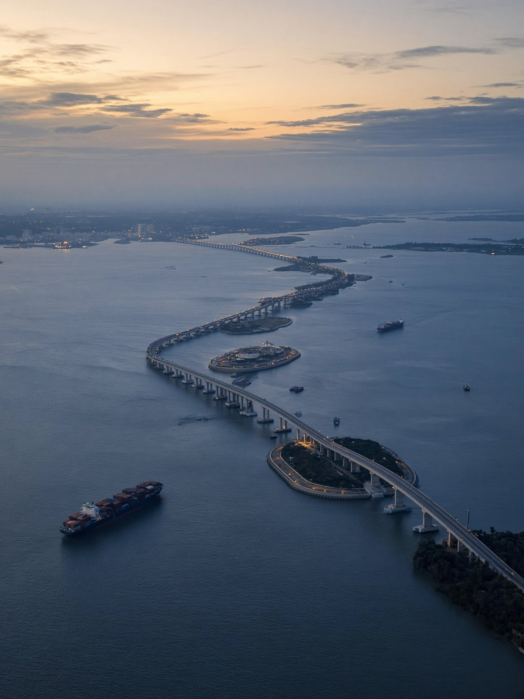  同济大学  研学活动手册  认知城市实习  —— 未来基础设施 —— | STUDENT CARD  学员页  学员姓名  班级 / 学号  紧急联系人  随身携带 · 每天填写 · 走失先回上一集合点  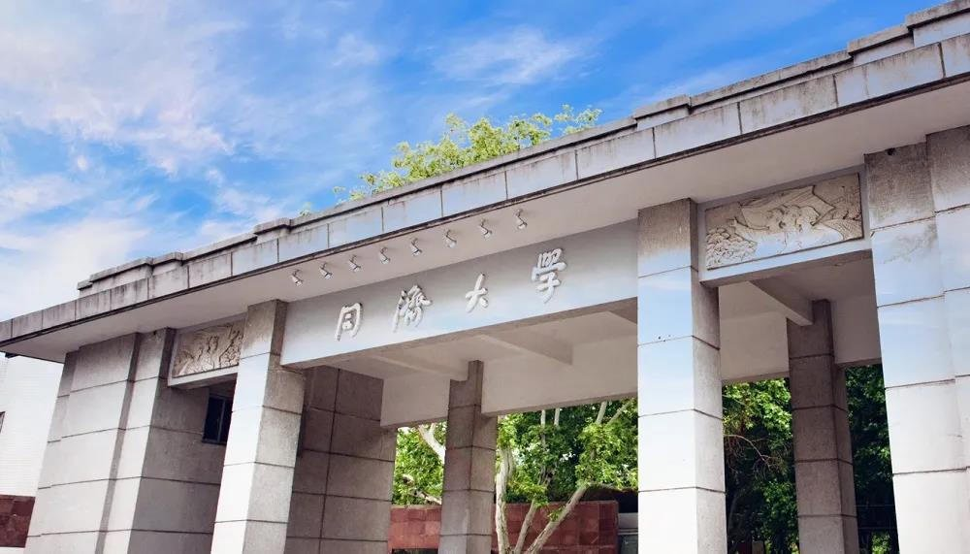  同济大学
  从「看得见的桥隧」到「看不见的感知与运维」
  用五天走通一座认知城市的基础设施栈
  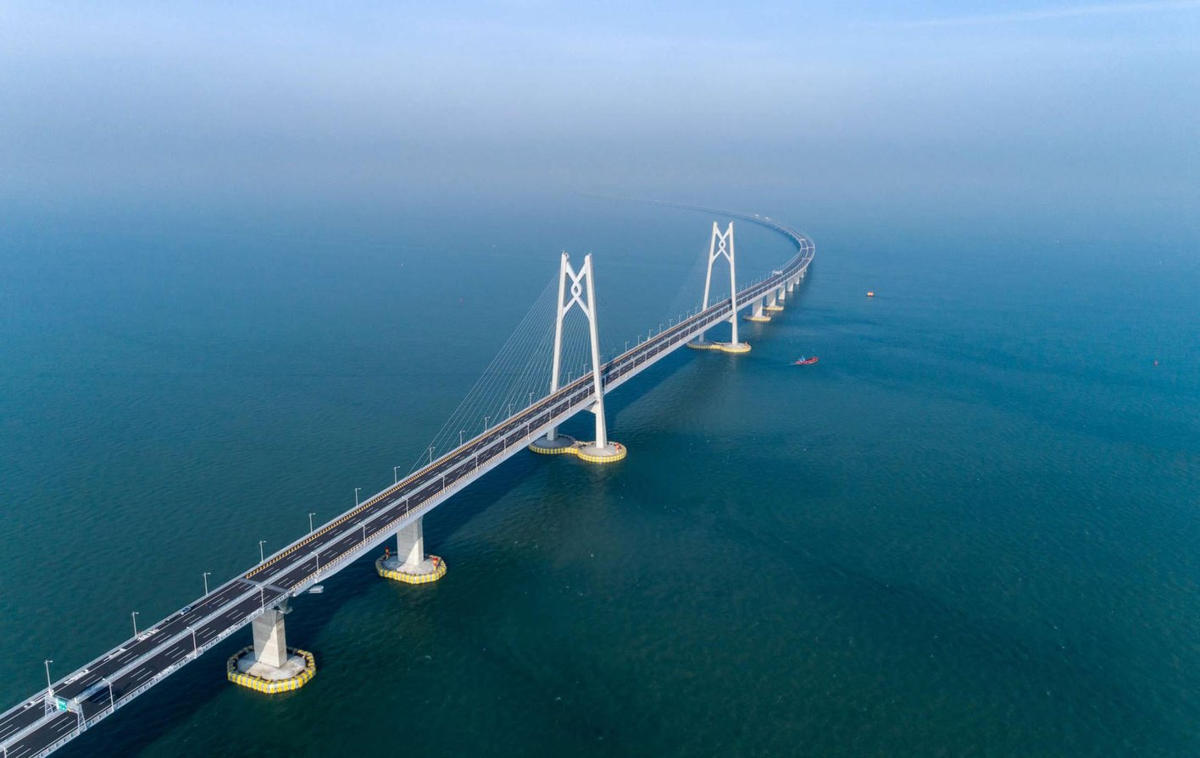  港珠澳大桥 | 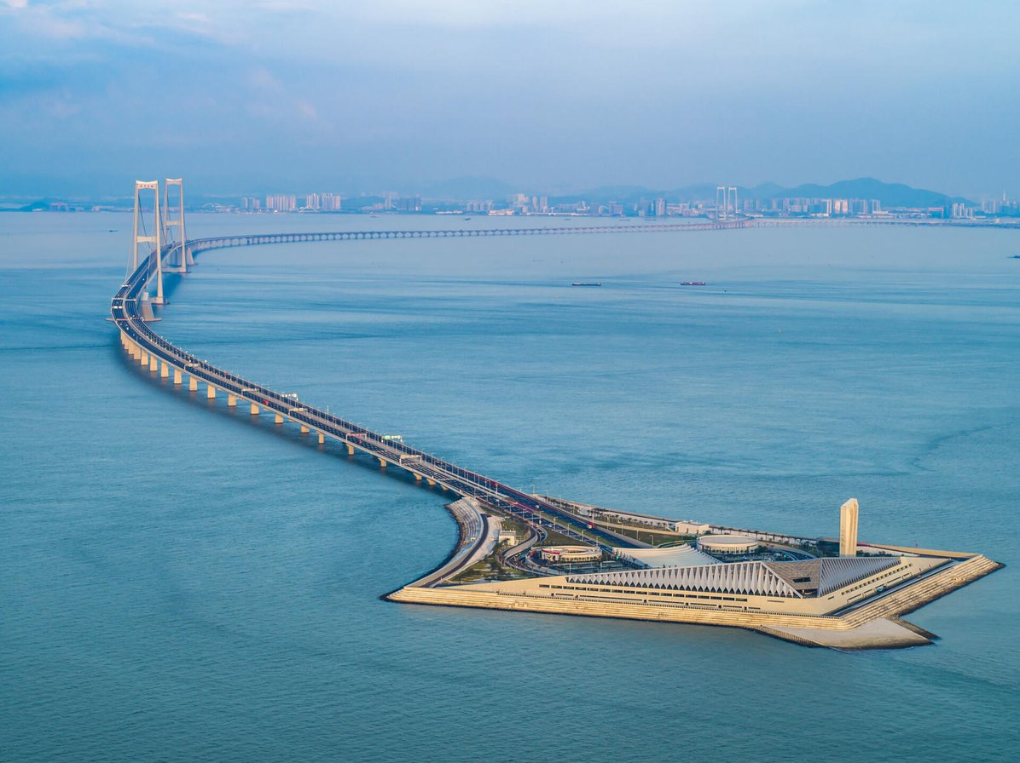  深中西岛
  研学导师 | 潘玥 13816368623
  带队助教 | 邹希言 17621521329
  活动时间 | 2026年9月7日 — 9月11日（5天4夜）
  线路 | 上海出发 / 返回 · 珠海 · 深圳 · 东莞虎门 · 广州
  规模 | 教师 2 人 + 学生 10 人 = 全团 12 人

活动概况  「认知城市」比「智慧城市」更高一阶：感知、理解、学习与自适应决策。城市像有神经系统——传感器是感官，数据中台是记忆，算法是推理，桥隧轨网是肢体。  珠江口 30 余公里半径内并列五代跨江通道：虎门大桥（1997）、港珠澳大桥（2018）、南沙大桥（2019）、深中通道（2024）与在建狮子洋通道（预计 2029）。这是一次罕见的基础设施世代对比。 | 总体行程  默认出发：D2—D5 当天 09:00 酒店大堂清点。D1 09:00 同济指定点集合，配 12:20 前后浦东出港。集合与清点不得省略。  第四层：治理与韧性——健康监测、口岸规则、海防记忆、公共安全。
  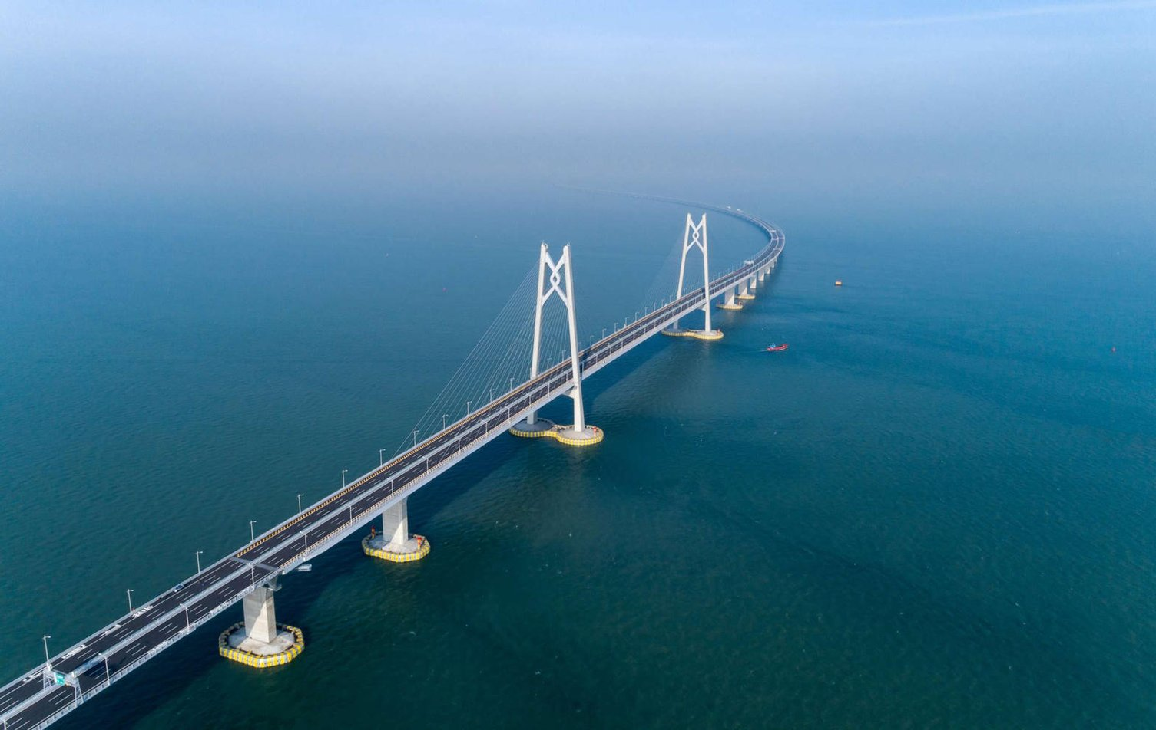  港珠澳 · 2018 | 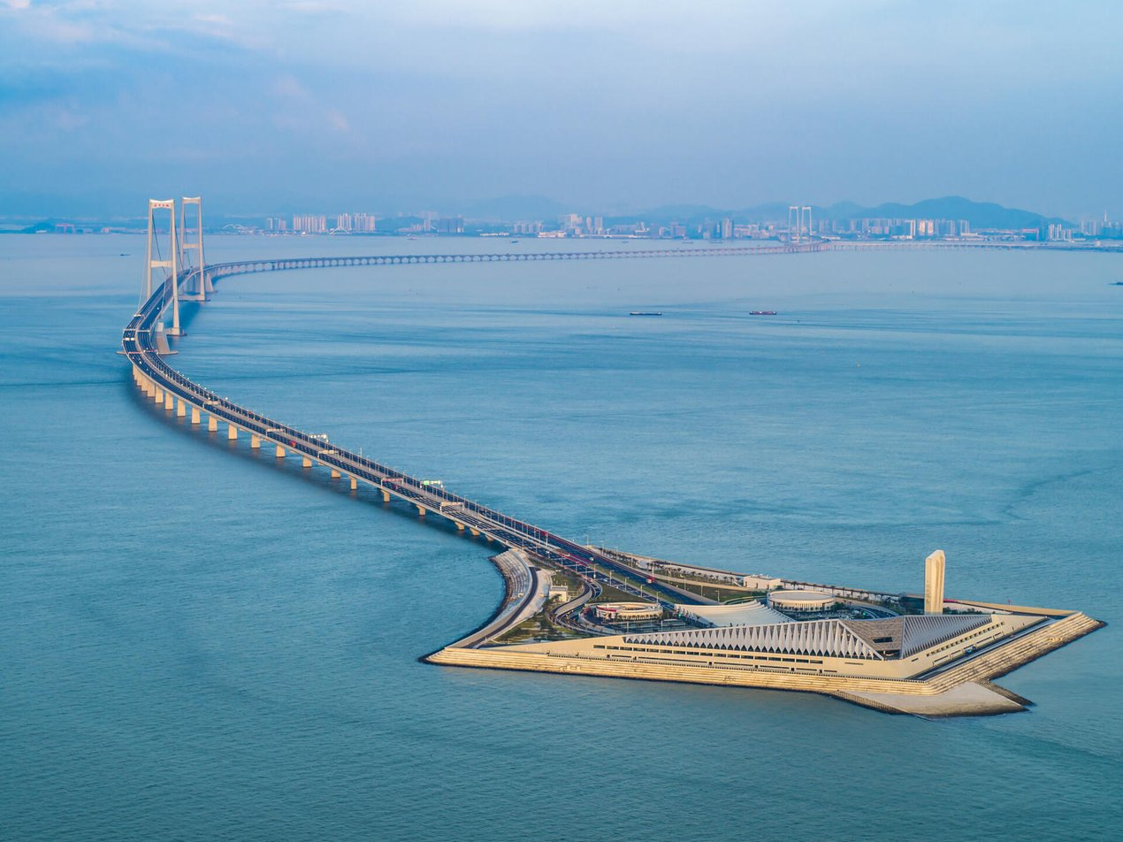  深中西岛 · 2024
  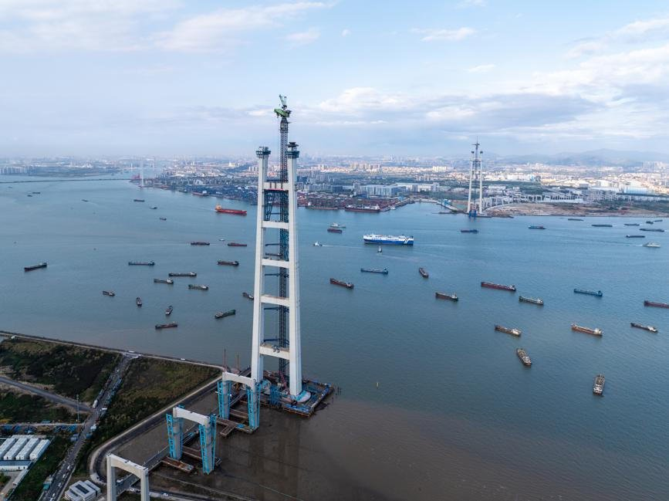  狮子洋 · 在建 2029 | 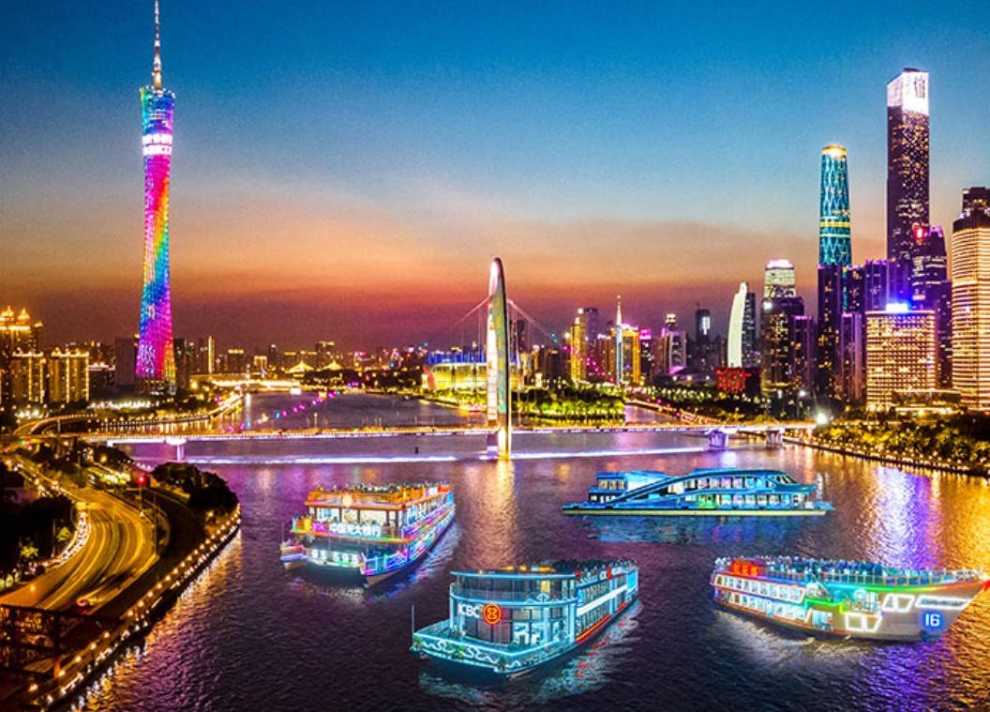  广州塔城市观察
  9/7 周一 D1  上海 → 珠海 | 港珠澳大桥游 · 蓝海豚岛  珠海华美达海景
  9/8 周二 D2  珠海 → 深圳 | 深中西岛 + 腾讯滨海  维也纳·深职院
  9/9 周三 D3  深圳 → 虎门 | 大疆 + 虎门大桥 + 销烟池  维也纳·虎门万达
  9/10 周四 D4  东莞 → 广州 | 狮子洋 + 南沙管理 + 广州塔  宏阳·麗悦
  9/11 周五 D5  广州 → 上海 | 地铁博物馆 · 白云返沪  返程
  物理骨架 | 建造方式 | 数字底座

行前须知  安全底线 必须做到  · 桥梁、人工岛、观景台：禁止翻越护栏、向海抛掷；大风或雷电转入室内。  · 在建工地：戴好安全帽，走指定通道。  · 企业园区：不拍摄标注「禁止拍照」的屏幕、产线、文件。  · 全员禁止携带无人机、平衡车、管制器具。  · 身体不适立即报告，不隐瞒既往病史。  我已阅读并理解。签字：____________________ 日期：____________  物品清单 | 知识卡片 · 锁定清单  用自己的一句话解释，不会的标问号，带到现场问讲解员。  出发前 12 项锁定（助教勾选）
  身份证原件 + 复印件 | 必带 · 通关 / 入住 / 购票 | □
  学生证 / 校园卡 | 必带 · 学生票 | □
  医保卡 / 电子医保码 | 必带 · 就医 提前截图 | □
  本手册 + 笔 + 便签 | 必带 · 每天填写 | □
  手机 + 充电宝 + 耳机 | 必带 · 电量保持 50% 以上 | □
  运动鞋、换洗衣物、洗漱 | 必带 · 4 夜 | □
  防晒帽、雨衣/折叠伞、水杯 | 必带 · 海边紫外线强 | □
  常用药（标注姓名） | 按需 | □
  少量现金 + 移动支付 | 建议现金不超过 300 元 | □
  无人机 / 平衡车 / 大额现金 | 禁止 · 违者不得随团 | □
  悬索桥 / 斜拉桥
  沉管隧道
  人工岛（桥隧转换）
  设计使用年限（如 120 年）
  钢箱梁 / 钢桁梁 / 钢壳节段
  BIM / 数字孪生
  桥梁健康监测
  智慧建造 / 柔性梁场
  低空经济 / 无人机基础设施
  城市生命线（地铁、管网）
  盾构机 / 管片
  口岸与三地协同治理
  1 | 去程航班号 + 航站楼 □
  2 | 返程航班号 + 航站楼 □
  3 | 包车牌号与司机电话（合同 / 保险 / 司机证复印件） □
  4 | 港珠澳大桥游班次 + 订单码（建议 16:00 / 16:20） □
  5 | 深爱票西岛班次 + 上岛点（建议中山博览中心上、前海下） □
  6 | 腾讯确认函（无则改外观观察） □
  7 | 大疆深度预约 / 仅访客中心 □
  8 | 鸦片战争博物馆分场馆预约 □
  9 | 狮子洋接待函 + 安全交底 □
  10 | 南沙大桥管理中心接待函 □
  11 | 广州塔分时票 17:00–19:00 □
  12 | 地铁博物馆电子票（周五开馆） □

当日目标 亲眼确认「桥—岛—隧」组合，而不是只记住「世界最长」。理解口岸人工岛、收费站、东人工岛（蓝海豚岛）的不同功能。把「120 年设计寿命」还原为材料、防腐、监测与制度。  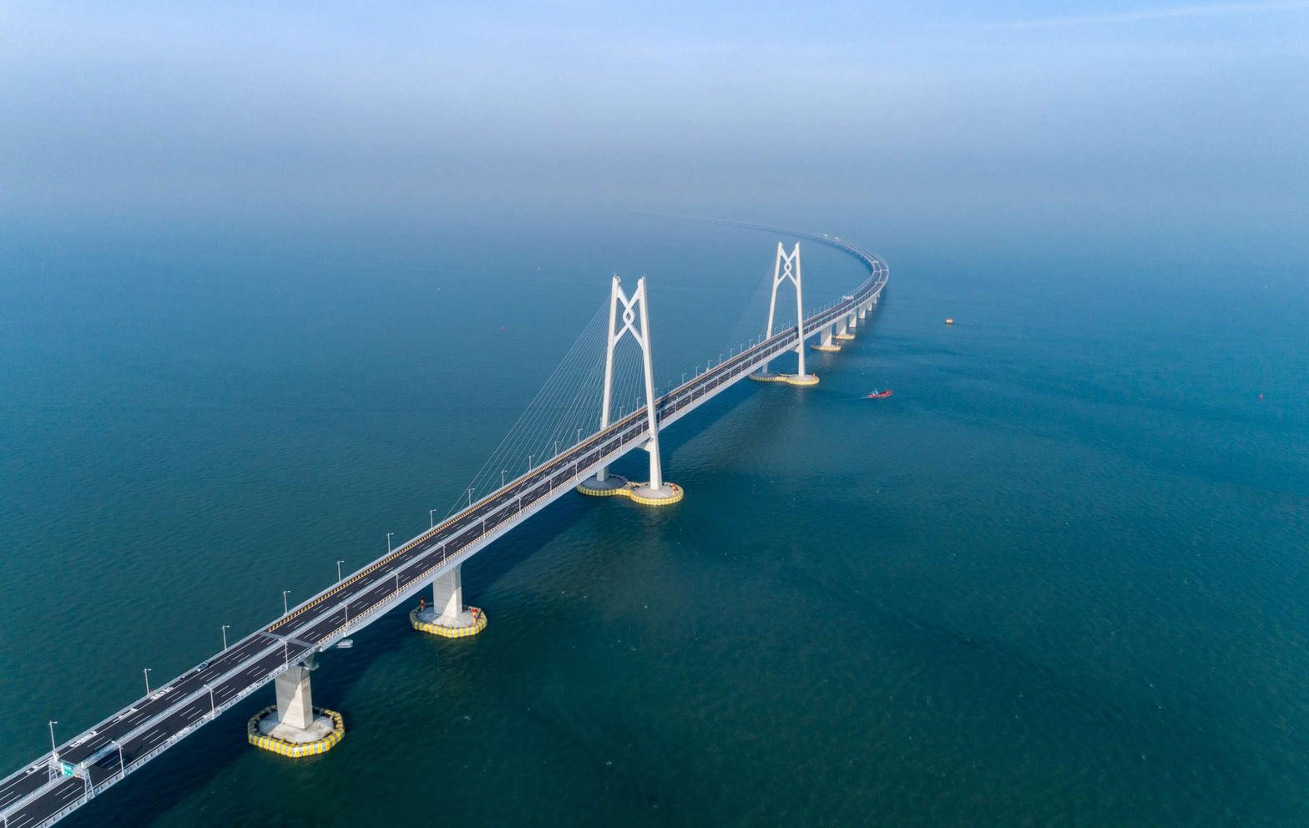  金湾机场 → 珠海公路口岸 → 蓝海豚岛 → 华美达海景（情侣路 / 日月贝） | DAY ONE CONTINUED
  DAY ONE  ZHUHAI | 9月7日 | 星期  一
   | 局部雷暴 27–32℃ UV 9 降水约 55% 体感或超 40℃ 海边风大  帽 + 防晒衣 + 伞 忌带汤进检查厅
  09:00 |  | 集合 同济指定点  上海出发集合。清点 12 人 + 健康问询 + 禁带无人机复查。身份证原件贴身。找不到人先打电话，再等 5 分钟。行李只带登机箱。队旗当场展开。  集合 / 找谁 集合点：【同济指定上车点 / 校门口 】 找谁：邹希言 17621521329  走失先回上一集合点 · 10 分钟未会合即报 110
  09:10 |  | 车牌粤【 】 司机【 】手机【 】。车程约 70–90 分钟。车上发当日任务卡：沉管、航空限高、120 年寿命。路上有事打潘玥 13816368623。  集合 / 找谁 导航：浦东国际机场 T【 】出发层。核车牌后再上车。
    包车 14座 | 赴浦东机场 T【 】出发层
  10:20 |  | 值机 + 安检 预留约 2 小时缓冲  建议航班窗口：浦东 12:20 前后起飞 → 金湾 15:10 前后。实际航班【 】。证件：身份证原件。禁液态超量、禁刀具。12 人必须同柜台、同安检口附近等候。  集合 / 找谁 集合点：T【 】该航司值机岛【 】号。邹希言发柜台号到群。
  12:20 |  | 座位【 】。落地后不要自行打车。在到达厅约定柱子处集合。潘玥举队旗。金湾行李转盘【 】。
    飞机 | 上海浦东 → 珠海金湾
  15:30 |  | 车程约 50–70 分钟 / 45–55 km。车上吃自备干粮或按下表午餐方案。司机与上午或为同一人，再核一次车牌。  集合 / 找谁 集合点：到达厅门外指定车位。核车牌后再上车。
    包车 14座 | 金湾机场 → 珠海公路口岸
  16:00 |  | 口岸天地 B 区 2 楼 · 旅游检查厅集合  导航可搜「港珠澳大桥游」。提前 30 分钟候检，发车前 5 分钟停止入闸。建议班次 16:00 / 16:20（下午末班 16:30）。预约：「港珠澳大桥游」公众号，实名，提前 1 天–1 个月。通票当日当班有效。禁无人机。  集合 / 找谁 找谁：检票员核订单码 + 身份证。教师出示带队证明。
  16:20 |  | 团进团出，约 140 分钟。岛上：展厅 → 120 级台阶 → 观景。禁止脱离团队、翻越护栏、向海抛掷、放飞任何飞行器。走失：立即停在原地，10 分钟未找到报边检 + 110 + 导师。禁止其他学生自行搜寻。
    观光巴士 | 大桥游 · 三座通航孔桥 + 沉管隧道 + 蓝海豚岛
  18:50 |  | 解散点仍是 B 区 2 楼旅游检查厅。清点 12 人再上车。入住 14:00 后。前台集体办，房间号抄入手册。当晚集合点 = 大堂门口海港路一侧。
    包车 14座 | 检查厅解散点 → 华美达海景入住
  19:30 |  | 晚餐 · 朝阳市场海鲜加工  推荐华源餐厅、朝洋海鲜酒家、万山楼。人均控制 80–120。忌生腌过量、隔夜海鲜。备选：酒店一楼小鲤鱼餐厅；扬名广场快餐。21:00 前必须归队。
  21:00 |  | 当晚复盘 10–20 分钟  三个词形容今天的桥：________ / ________ / ________。我原来以为「超级工程」= ________；现在我认为它还 = ________。  集合 / 找谁 集合点：大堂门口海港路一侧。找谁：潘玥。
  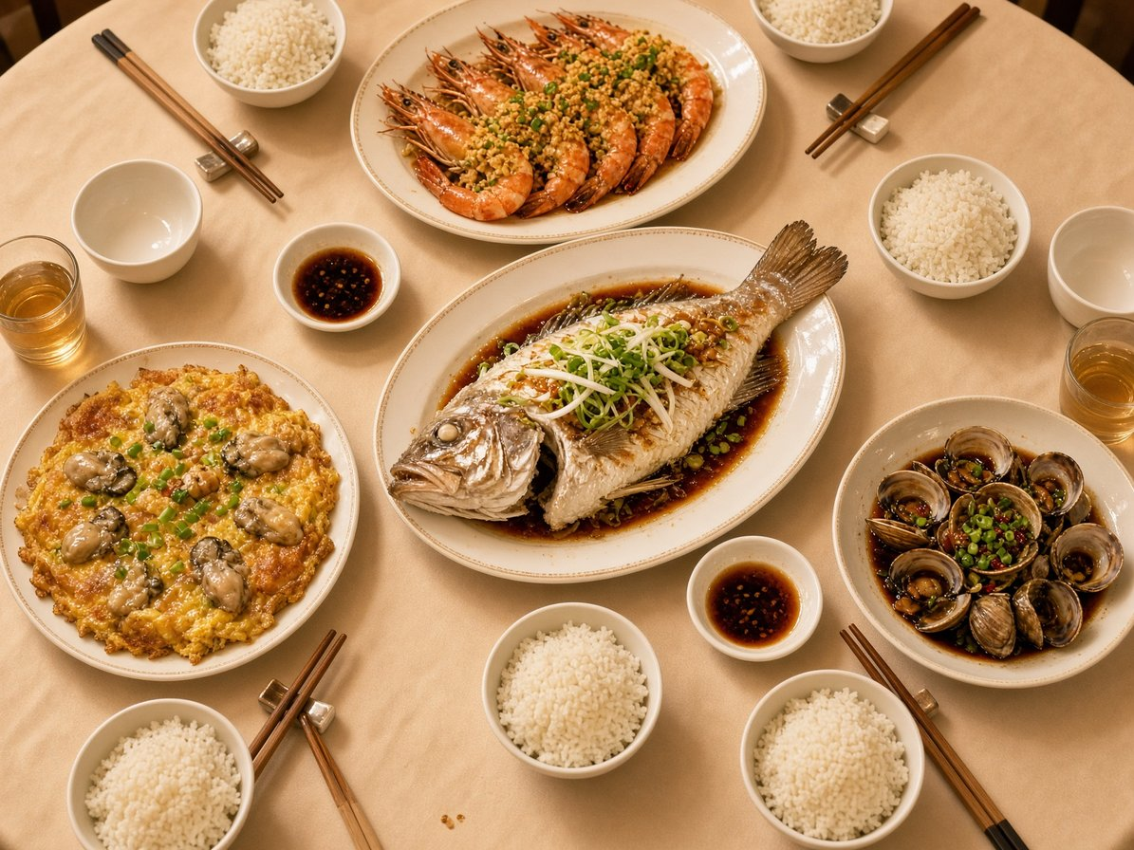 | 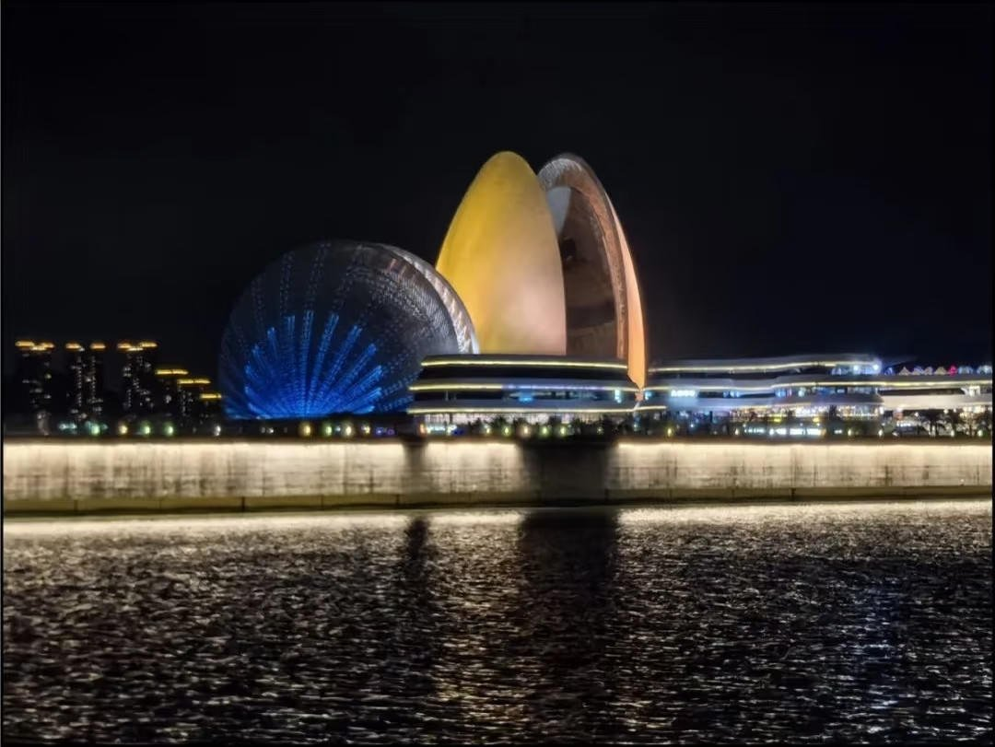

点位 D1-1  港珠澳大桥 / 蓝海豚岛  约 140 分钟 团进团出 通航孔桥 · 现场将乘观光巴士过桥入隧登岛  硬设施（结构 · 材料 · 尺度）  软设施 / 数字层  我想问工程师的一个问题 | 生活卡  周边吃饭  1 华源餐厅 / 朝洋海鲜酒家  朝阳市场现场拣海鲜再加工 人均 80–120 21:00 归队  2 万山楼  本地海鲜酒家 忌生腌过量、隔夜海鲜  3 小鲤鱼餐厅  华美达一楼 备选，适合雷雨改室内  4 口岸天地 B 区快餐  午：肯德基 / 虎头炸 忌带汤进检查厅
  DAY ONE  ZHUHAI | 9月7日 | 星期  一
  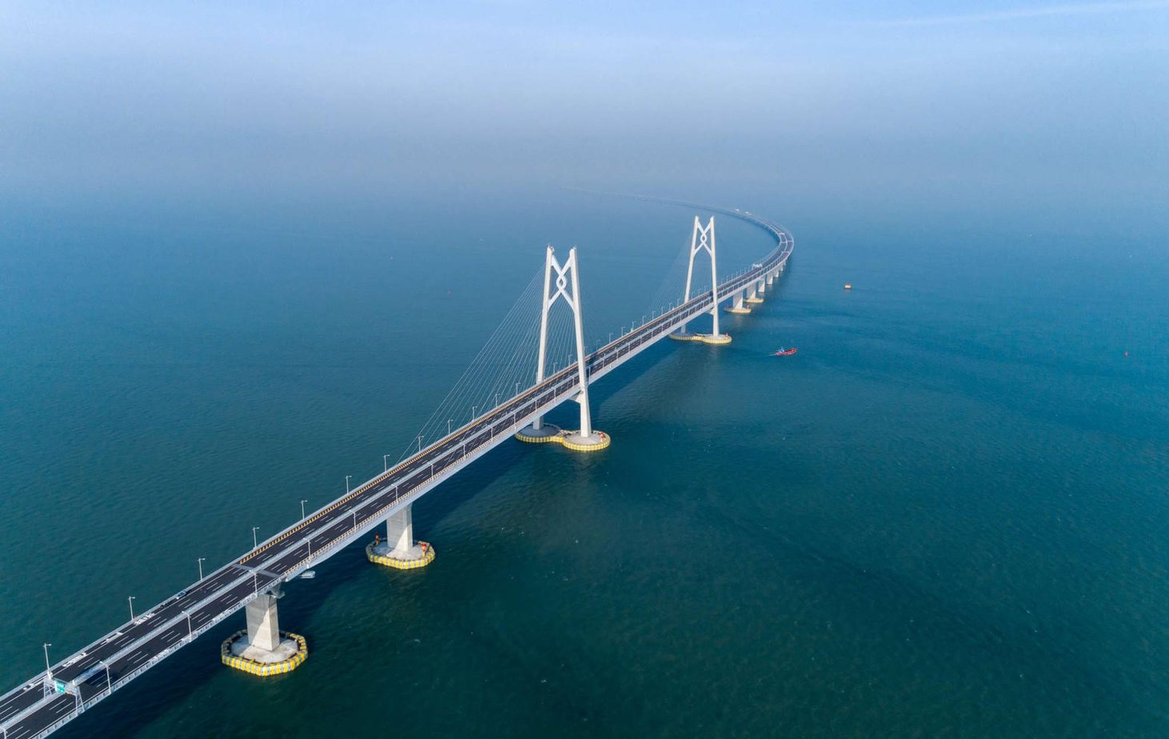 | 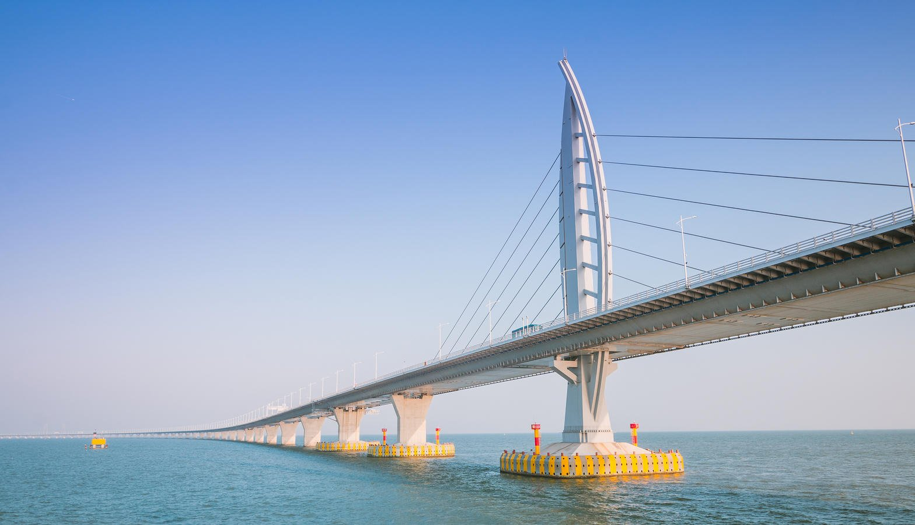
  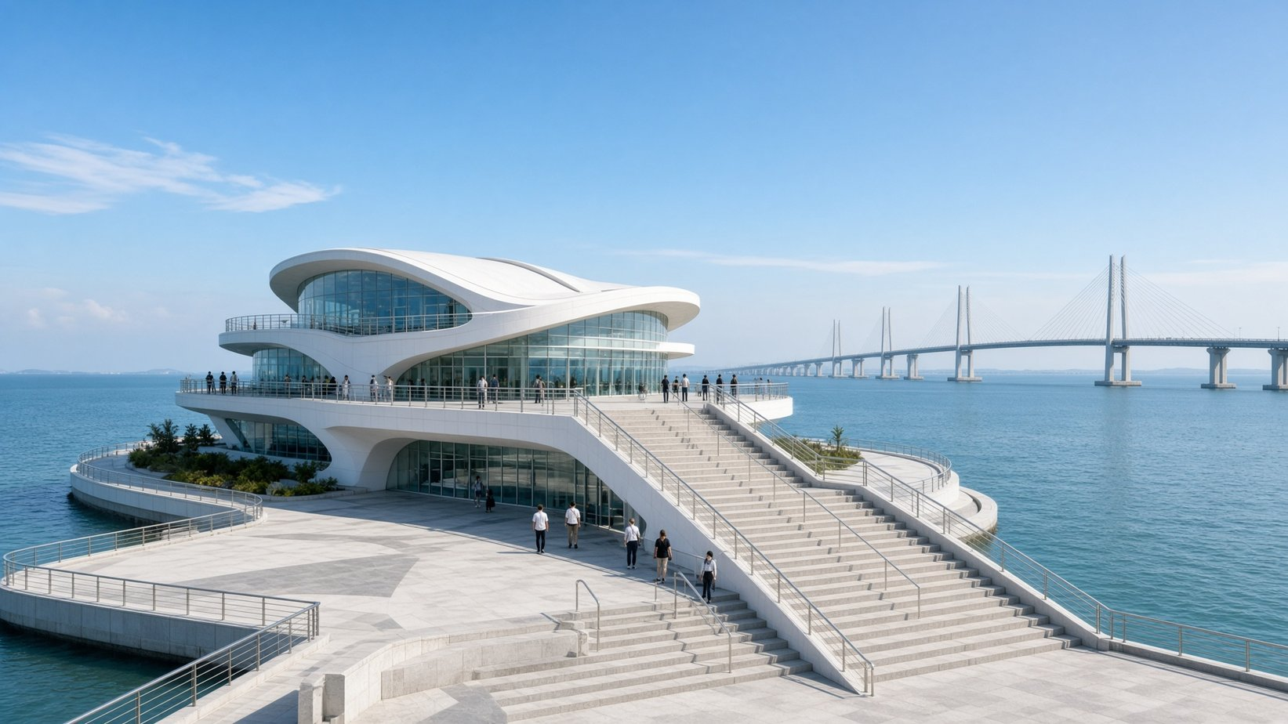 | 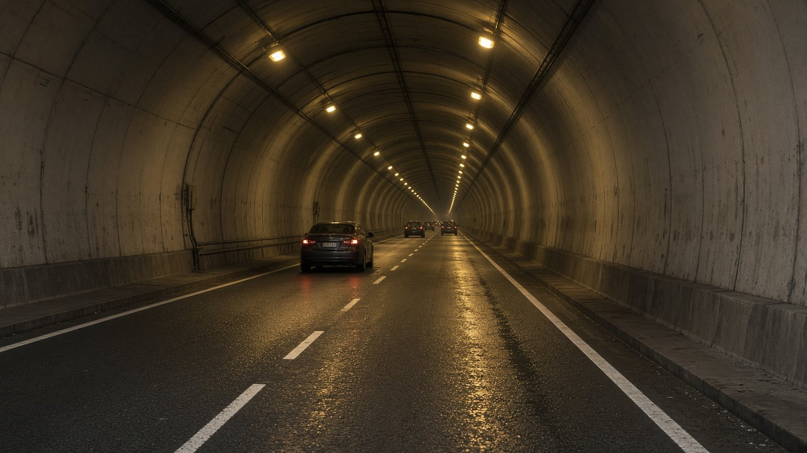
  全长  约 55 km（含接线） | 海底隧道  约 6.7 km 沉管 | 设计寿命  120 年 | 通车  2018 | 人工岛  120 筒 / 215 天成岛 | 限高逻辑  香港机场航空限高 → 必须入隧
  现场看什么  · 三座通航孔桥的塔形寓意：青州航道桥风帆、江海直达船航道桥海豚、九州航道桥中国结  · 隧道出入口与人工岛的衔接——桥隧转换不是「换一种结构」，是一整套救援、通风、管养节点  · 展厅中的沉管模型、施工船舶、深插式钢圆筒成岛工艺  · 120 级台阶观景台：看见桥面线性、通航孔净空、香港机场方向的限高天空 | 现场问什么  · 为什么不能全程架桥，而必须用沉管隧道？香港机场航空限高在其中起了什么作用？  · 120 年寿命靠什么保证——钢结构防腐、混凝土耐久，还是健康监测与可更换构件？  · 口岸人工岛、收费站、东人工岛（蓝海豚岛）各自承担什么功能？为什么不能合成一座岛？
  连 这是认知城市的第一层——没有跨海通道，湾区就无法被当成一个可通勤的城市系统。
  住宿
  珠海华美达海景（情侣中路日月贝店）
  香洲区海港路 19 号
  0756-3885888
  当晚集合：大堂门口海港路一侧
  应急医院
  中山大学附属第五医院
  梅华东路 52 号
  总机 0756-2528888 / 急救 0756-2528120
  车程
  酒店距口岸约 25–35 分钟 距机场约 50–70 分钟
  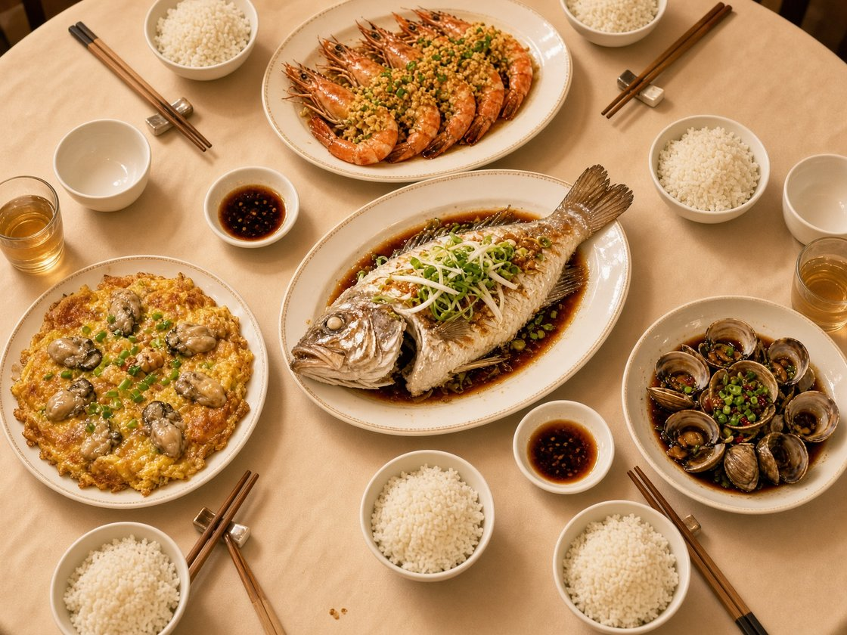

当日目标 把深中通道与昨天的港珠澳做结构化对比（跨径、车道、桥隧比例、通车年份、创新点）。在西人工岛理解「桥隧转换枢纽」是结构、救援、管养的节点。下午走进腾讯滨海，追问数字层算不算城市基础设施。  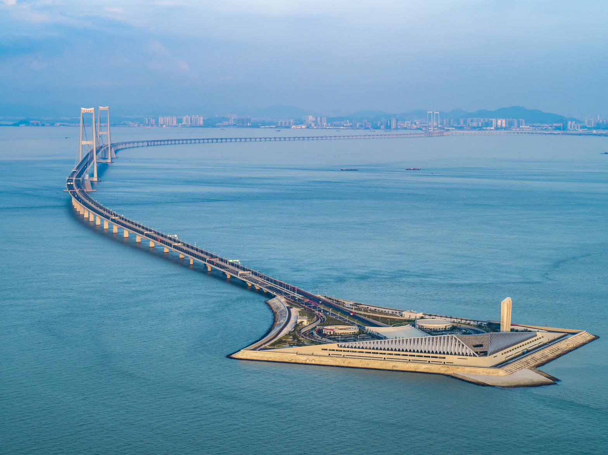  华美达 → 中山博览中心换深爱票 → 西人工岛 → 前海湾下岛 → 腾讯滨海 → 西丽维也纳 | DAY TWO CONTINUED
  DAY TWO  SHENZHEN | 9月8日 | 星期  二
  大致晴 25–31℃ UV 11 极高 降水约 1% 岛上几乎无遮荫
  必须帽 + 防晒 + 满水杯
  09:00 |  | 退房或不退房均可（昨夜已住，本日不返回）。行李全部上车。宣布：社会车辆不能上西岛，到中山博览中心换官方专线。  集合 / 找谁 集合点：珠海华美达海景大堂门口 · 海港路一侧。邹希言清点 12 人 + 司机。
    包车 14座 | 华美达大堂集合出发（默认九点）
  10:10 |  | 华美达到此约 60–75 分钟。包车在枢纽外等候，不上岛。预约：「深爱票」或「深中跨市公交专线」小程序。学生票约 158 元（含接驳）。西岛 09:00–18:00。发车前 30 分钟开始检，前 5 分钟停检。  集合 / 找谁 中山市东区博爱六路 · 中山博览中心西北角。出示深爱票订单码 + 身份证。
    深爱票 | 中山博览中心西北角 · 深中跨市公交枢纽
  10:50 |  | 动线建议：三楼观景台（深中大桥双塔 + 宝安机场起降）→ 科普基地（钢壳试验段、智能筑塔机）→ 二楼互动 → 环岛。禁令：桥面禁止学生步行；社会车辆不上岛；禁无人机；大风/雷电转入室内。  集合 / 找谁 岛上讲解员 / 教师。走失回专线下车点。联系邹希言。
    官方专线 | 上岛 · 三楼观景台 → 科普基地 → 环岛步道
  13:10 |  | 专线下岛 建议前海湾  下岛点优先选「前海湾跨市公交接驳站」（前海湾地铁站 B1）。不要回中山再跨一次。清点 12 人，与包车司机汇合（司机已从中山开至前海等候）。  集合 / 找谁 前海湾接驳站下车点。核车牌后再上车。
  13:30 |  | 午餐 · 前海 / 后海 / 海岸城  西岛咖啡厅不可作为正餐。下岛后在海岸城、前海万象或后海简餐。腾讯员工食堂不对访客开放。控制 40 分钟，14:20 必须回到车上。
  14:40 |  | 地址：南山区后海大道与滨海大道交会处（海天二路一侧）。无确认函：不进门，改为园区外观观察 40 分钟（南北塔、三层连接、滨海界面），完成同等提问单。预约须提前约 15 天团体实名。禁拍标注「禁止拍照」的屏幕。  集合 / 找谁 大厦南门安检外指定等待区。出示确认函 + 身份证换访客证。
    2 号线 后海 | 腾讯滨海大厦南门 / 访客入口集合
  15:00 |  | 数字底座课 · 展厅 60–90 分钟  看：支付 / 身份 / 出行 / 政务如何跑在数字平台上；哪些界面其实是「城市操作系统」入口。问：数字层故障时物理城市还能否运行？数据中心算不算新型市政设施？结束前 10 分钟在南门清点。
  16:40 |  | 车程约 30–40 分钟 / 15–20 km。当晚集合点 = 西丽店大堂。前海/后海到酒店距离约 30–40 分钟；不要安排再折返市区。
    包车 14座 | 后海 → 西丽维也纳入住
  18:30 |  | 晚餐 · 西丽深职院 / 留仙洞一侧  推荐：深职第二食堂葱油鸡饭、南充方锅盔、君祥清远鸡煲；或酒店餐厅。不出远门。21:00 大堂复盘。对比作业必做。
  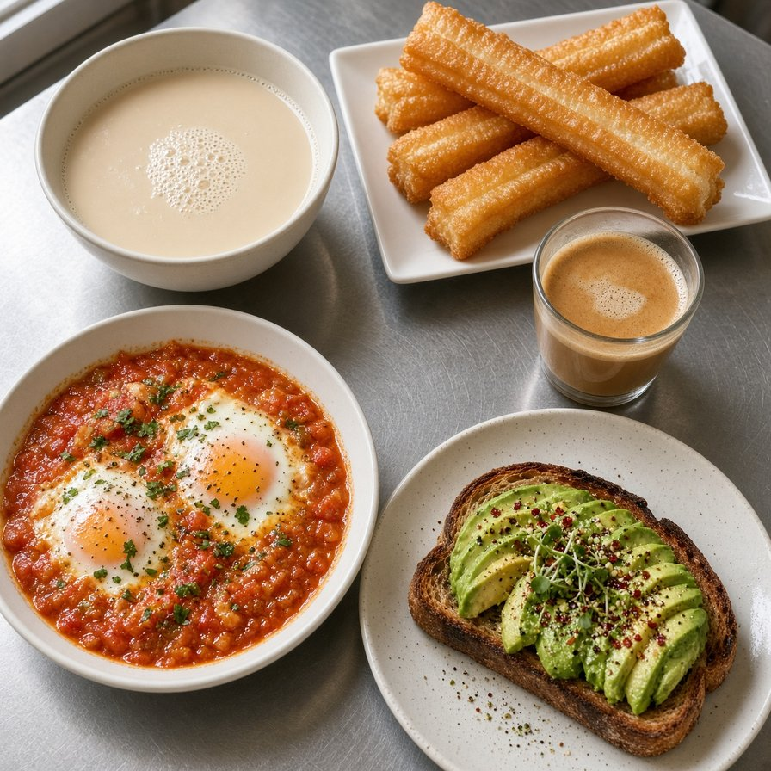 | 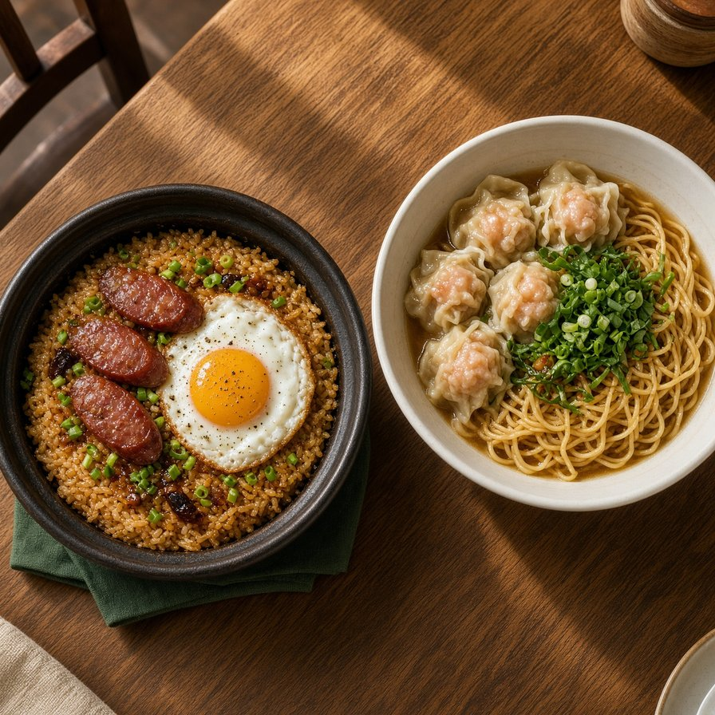

点位 D2-1  深中通道西人工岛 / 观景台  约 2 小时 09:00–18:00 开放 西人工岛 · 桥隧转换枢纽 · 社会车辆不上岛  硬设施（结构 · 材料 · 尺度）  软设施 / 数字层  我想问工程师的一个问题 | 生活卡  周边吃饭  1 海岸城 / 前海万象简餐  下岛后午餐 控制 40 分钟 14:20 必须回车  2 深职第二食堂葱油鸡饭  西丽晚餐 不出远门  3 南充方锅盔 / 君祥清远鸡煲  深职院 / 留仙洞一侧
  DAY TWO  SHENZHEN | 9月8日 | 星期  二
  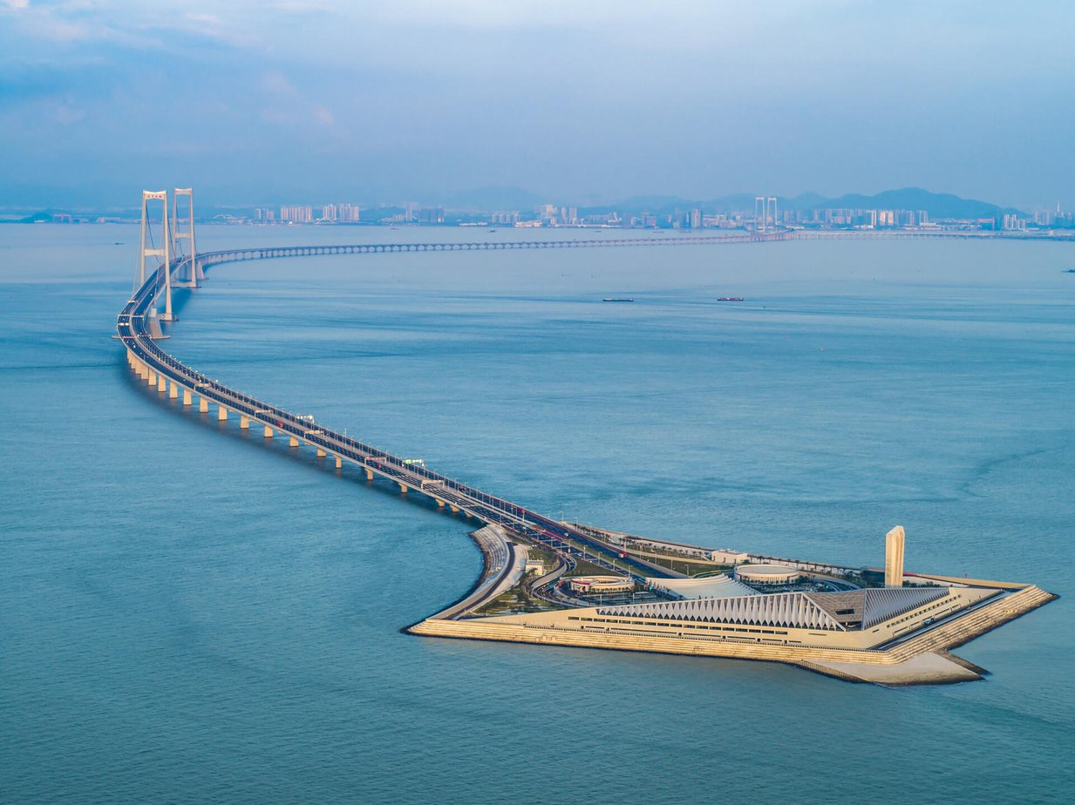 | 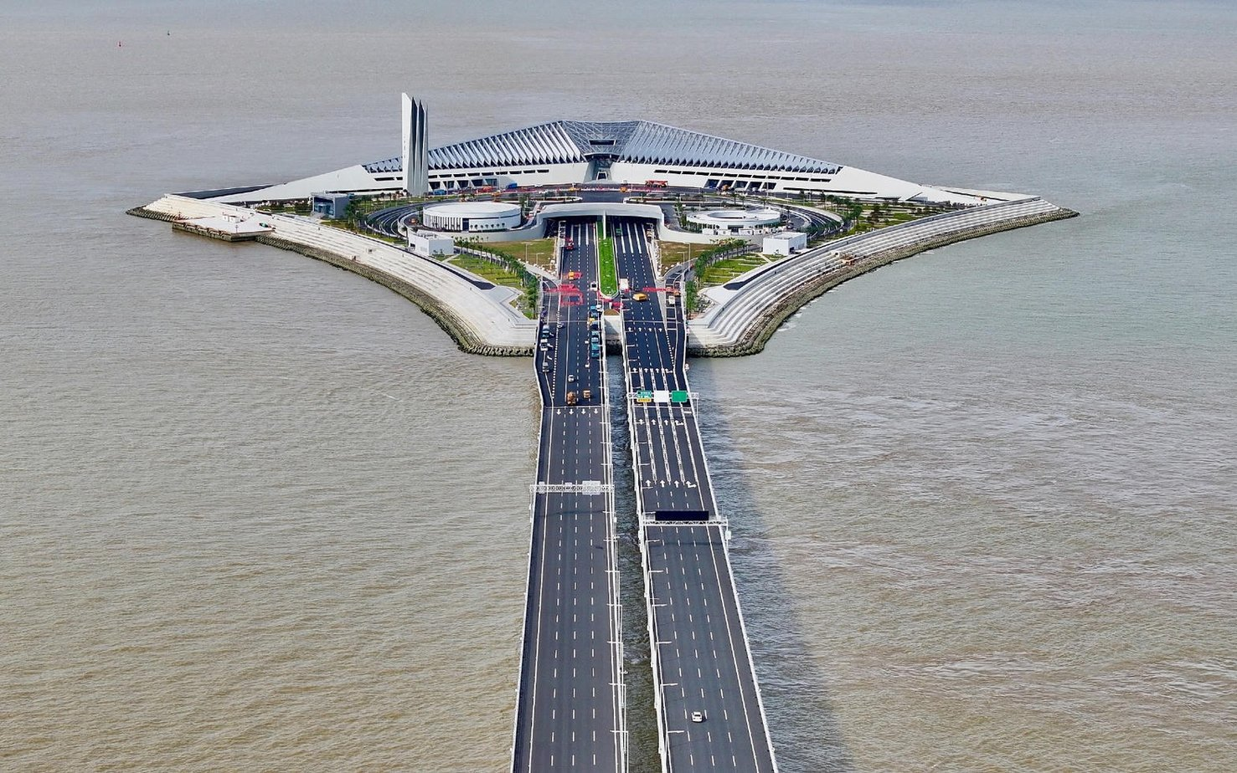
  通车  2024 | 西岛成岛  57 筒 / 约 4.5 个月 | 沉管  钢壳沉管（相对港珠澳混凝土沉管的升级） | 上岛  深爱票官方专线，社会车辆禁上
  现场看什么  · 双塔跨海的尺度；沉管与人工岛的「接口」  · 牺牲阳极等防腐构件——这些是看不见的寿命  · 科普基地：钢壳试验段、智能筑塔机  · 三楼观景台同时看见深中大桥双塔与宝安机场起降 | 现场问什么  · 西岛同时承担交通转换、监控、应急救援，三种功能如何在有限岛面上共存？  · 深中与港珠澳都有沉管，技术路线有何继承与升级（混凝土沉管 vs 钢壳沉管）？
  连 认知城市需要可参观的基础设施——工程本身正在变成公共科学教育空间。
  住宿
  维也纳国际酒店（深圳深职院店）
  南山区西丽新高路 155 号（新围旺棠工业区 18 栋）
  0755-86960336
  当晚集合：西丽店大堂
  应急医院
  南方科技大学医院（西丽酒店南邻）
  备选：深圳大学总医院（后海）
  南山疾控 / 120
  车程
  西岛→腾讯视下岛点 15–25 分（前海） 腾讯→西丽酒店 30–40 分
  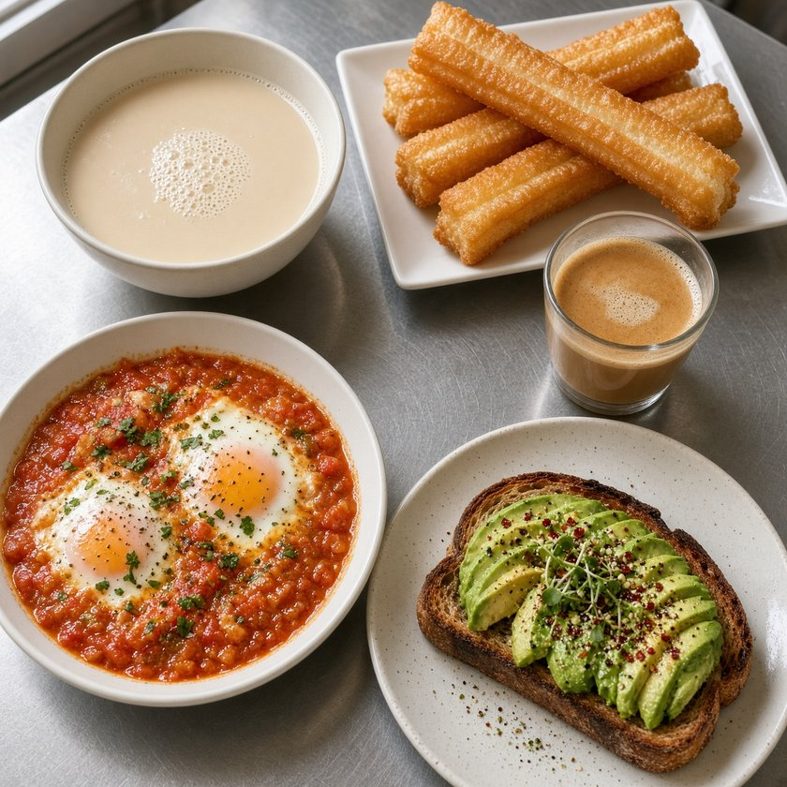 | 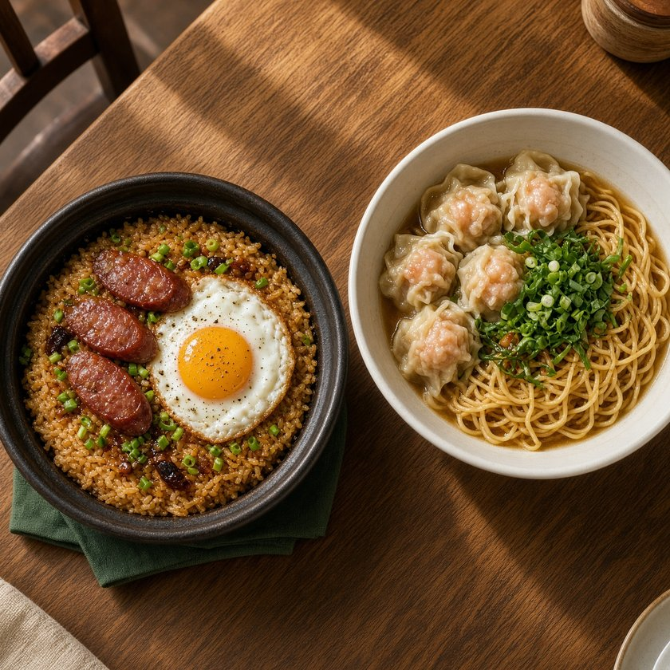

点位 D2-2  腾讯滨海大厦 / 数字底座  60–90 分钟 须确认函 后海数字底座 · 南北塔 + 三层连接  硬设施（结构 · 材料 · 尺度）  软设施 / 数字层  我想问工程师的一个问题 | 生活卡  周边吃饭  1 海岸城 / 前海万象简餐  下岛后午餐 控制 40 分钟 14:20 必须回车  2 深职第二食堂葱油鸡饭  西丽晚餐 不出远门  3 南充方锅盔 / 君祥清远鸡煲  深职院 / 留仙洞一侧
  DAY TWO  SHENZHEN | 9月8日 | 星期  二
  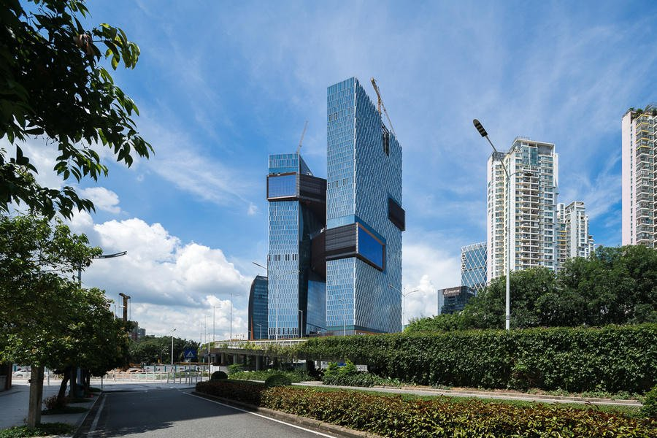 | 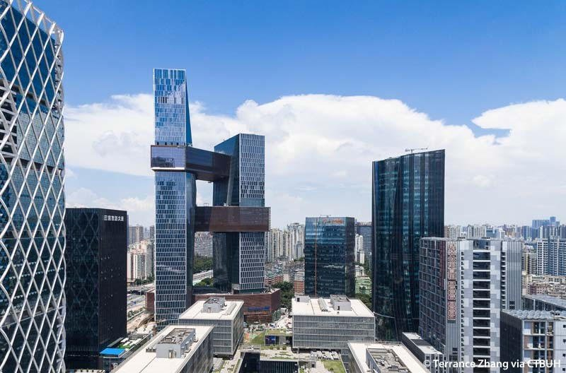
  地铁  后海站 2 号线 / 11 号线 | 预约  团体实名，约提前 15 天，日期不可改 | 备选  无确认函则外观观察 40 分钟 + 同等提问单
  现场看什么  · 产品如何嵌入交通、城市服务、身份核验  · 哪些界面其实是城市操作系统的入口  · 南北塔、三层连接、滨海界面的空间逻辑 | 现场问什么  · 数字基础设施出故障时，物理城市还能否运行？有没有冗余？  · 数据中心本身消耗能源与土地，算不算需要规划的新型市政设施？
  连 认知城市的「认知」大量发生在数字层，但数字层必须挂靠可靠的电力、网络与制度。
  住宿
  维也纳国际酒店（深圳深职院店）
  南山区西丽新高路 155 号（新围旺棠工业区 18 栋）
  0755-86960336
  当晚集合：西丽店大堂
  应急医院
  南方科技大学医院（西丽酒店南邻）
  备选：深圳大学总医院（后海）
  南山疾控 / 120
  车程
  西岛→腾讯视下岛点 15–25 分（前海） 腾讯→西丽酒店 30–40 分

当日目标 把大疆读成「低空基础设施公司」：航路、飞控、巡检正在成为桥梁管养工具。下午把虎门大桥放进通道世代序列，并在销烟池完成一次历史层阅读——口岸、航道、国防从来都是基础设施问题。  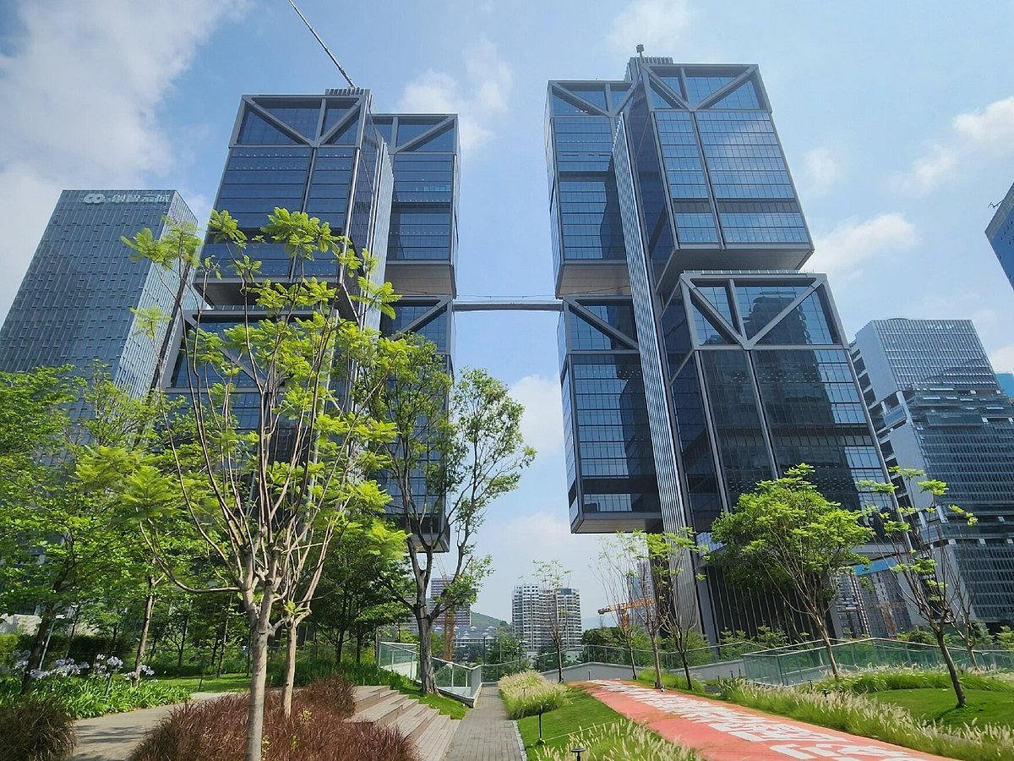  西丽维也纳 → 大疆天空之城 T1 → 广深扩远观 → 销烟池 → 虎门万达维也纳 | DAY THREE CONTINUED
  DAY THREE  HUMEN | 9月9日 | 星期  三
  局部雷暴 24–31℃ UV 11 降水约 55% 炮台户外备雨衣
  雷电立即停户外 雨衣入包
  09:00 |  | 行李全部上车（本日退房转虎门）。酒店到大疆仅 3–5 km / 10–15 分钟，所以可以九点出发仍赶上访客中心。导航「大疆天空之城 T1」或「仙元路 55 号」。  集合 / 找谁 维也纳国际酒店（深圳深职院店）大堂。邹希言清点 12 人。
    包车 14座 | 西丽维也纳大堂集合出发
  09:20 |  | 地址：南山区留仙洞仙元路 55 号。地铁留仙洞 B 或石鼓 C。T1 访客中心工作日 10:00–18:00 免费开放（产品与爆炸图）。深度参观（空中花园、飞行体验）须另约。严禁学生擅自放飞任何飞行器。园区拍照听现场。  集合 / 找谁 T1 一层访客中心门口。前台接待 / 团体对接人【 】。走失回 T1 门口。
    5 号线 留仙洞 | 大疆天空之城 T1 访客中心
  11:40 |  | 午餐 · 留仙洞 / 西丽万科云城  万科云城、深职院一侧简餐。12:30 必须回到车上。邹希言在车门清点。
  12:40 |  | 车程约 60–80 分钟。车上预习：虎门大桥 1997 / 主跨 888 米 / 2020 涡振事件。广深扩 = 广深高速改扩建。2026.1.20 起广州往深圳方向虎门出口前移约 800 米，管制至 2027.6.30。禁止学生上高速桥面。
    广深高速 | 西丽 → 虎门（广深扩 + 大桥远观）
  14:10 |  | 广深扩工点 / 虎门大桥管理远观  教学点：既有通道如何被扩容；临时设施如何改变气动外形。禁令：不上高速公路桥面、不进入施工封闭区、不翻护栏。无接待则只在安全观景点远观 20 分钟。  集合 / 找谁 集合点：【管理处指定观景/停车场 】出发前填死，不临时在应急车道停车。项目接待人【 】电话【 】。
  15:00 |  | 鸦片战争博物馆 / 林则徐销烟池  地址：东莞市虎门镇解放路 113 号。电话 0769-85197173。开放约 08:30–17:30。免费。沙角炮台 2026.3 起暂停开放，本线路不排炮台登临。看：销烟池进排水与化学反应逻辑（海水 + 生石灰，不是简单火烧）；远处桥塔如何改写同一片江面。  集合 / 找谁 纪念馆正门安检口。公众号「鸦片战争博物馆」分场馆实名预约。
  17:30 |  | 入住维也纳 · 虎门高铁站万达  纪念馆到酒店约 15–25 分钟。当晚集合点 = 万达店大堂。房间号抄手册。
  18:30 |  | 晚餐 · 虎门万达 4 楼食尚派  推荐：萨莉亚、快乐牧场自助（约 69 元，适合 12 人统一结算）。销烟池周边农家海鲜慎卫生。21:00 大堂复盘。不安排夜游。
  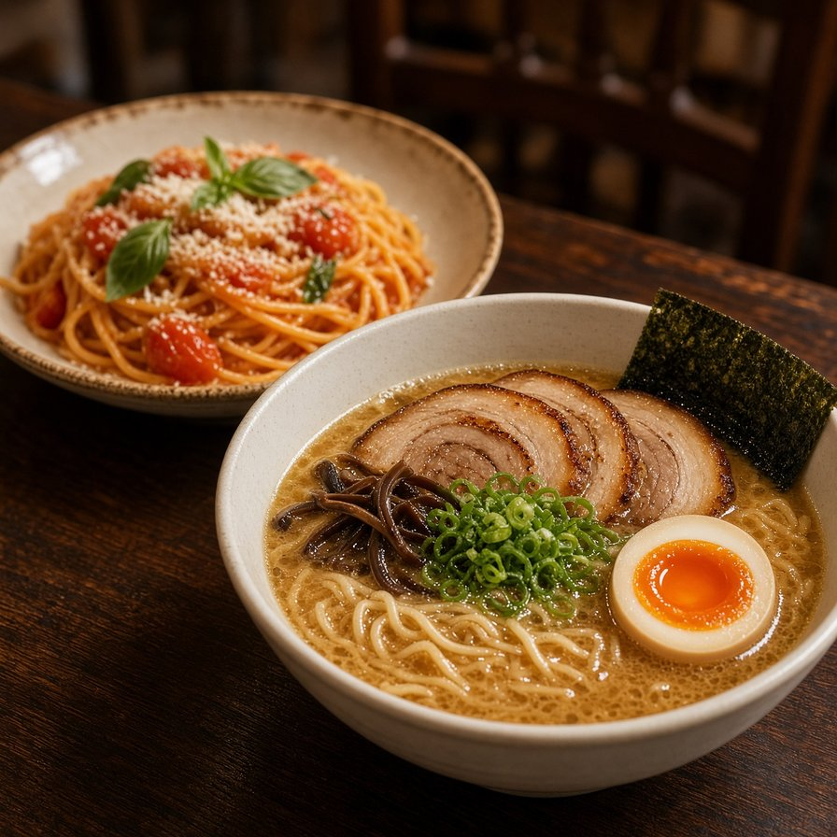

点位 D3-1  大疆天空之城  约 2 小时 T1 免费开放 西丽留仙洞 · 把大疆读成低空基础设施公司  硬设施（结构 · 材料 · 尺度）  软设施 / 数字层  我想问工程师的一个问题 | 生活卡  周边吃饭  1 万科云城 / 留仙洞简餐  午餐 12:30 必须回车  2 萨莉亚 万达 4F  适合 12 人分桌 价位稳定  3 快乐牧场自助  约 69 元 适合统一结算
  DAY THREE  HUMEN | 9月9日 | 星期  三
  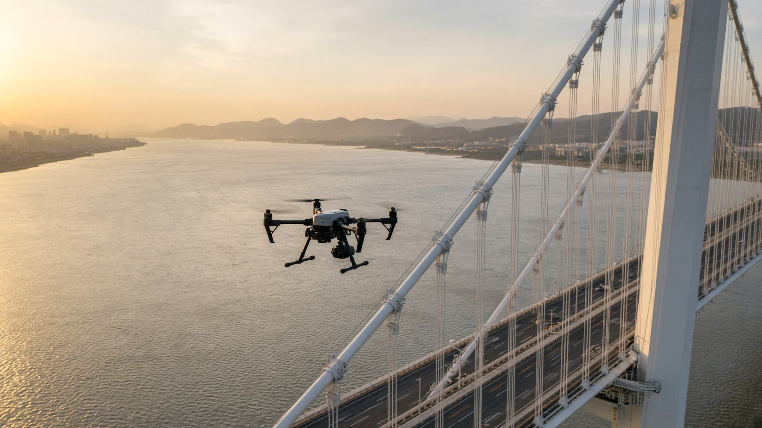
  地址  仙元路 55 号 | 开放  T1 访客中心 工作日 10:00–18:00 免费 | 禁令  严禁擅自放飞任何飞行器
  现场看什么  · 飞行平台如何从消费级走向行业级（测绘、巡检、应急）  · 产品爆炸图：飞控、图传、避障如何变成可管理的「低空路权」  · 南沙大桥已有桥检无人机自动起降——把这里的产品和昨天的桥连起来 | 现场问什么  · 城市开放低空之后，需要哪些新的「路、灯、交规、机场」？  · 用无人机巡桥，替代了人的哪些危险工作，又带来哪些新风险？
  连 未来基础设施不只在地面和地下，也在 120 米以下的低空。
  住宿
  维也纳国际酒店（东莞虎门高铁站万达广场店）
  虎门镇体育路 318 号
  0769-89186868
  当晚集合：万达店大堂
  应急医院
  东莞市虎门医院
  虎门镇连升路
  120 / 110 纪念馆医务室先报告教师
  车程
  西丽酒店→大疆 10–15 分 大疆→虎门酒店 60–80 分 纪念馆→万达 15–25 分
  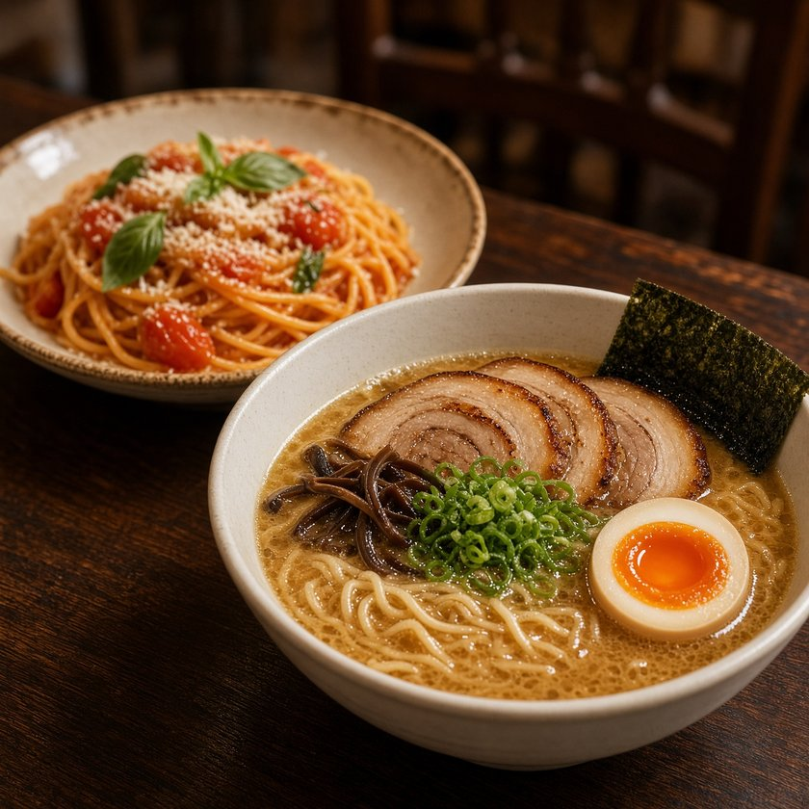

点位 D3-2  广深扩 / 虎门大桥 / 销烟池  远观 20 分钟 + 博物馆约 2 小时 只远观，不上高速桥面 · 销烟池是同一航道上的历史层  硬设施（结构 · 材料 · 尺度）  软设施 / 数字层  我想问工程师的一个问题 | 生活卡  周边吃饭  1 万科云城 / 留仙洞简餐  午餐 12:30 必须回车  2 萨莉亚 万达 4F  适合 12 人分桌 价位稳定  3 快乐牧场自助  约 69 元 适合统一结算
  DAY THREE  HUMEN | 9月9日 | 星期  三
  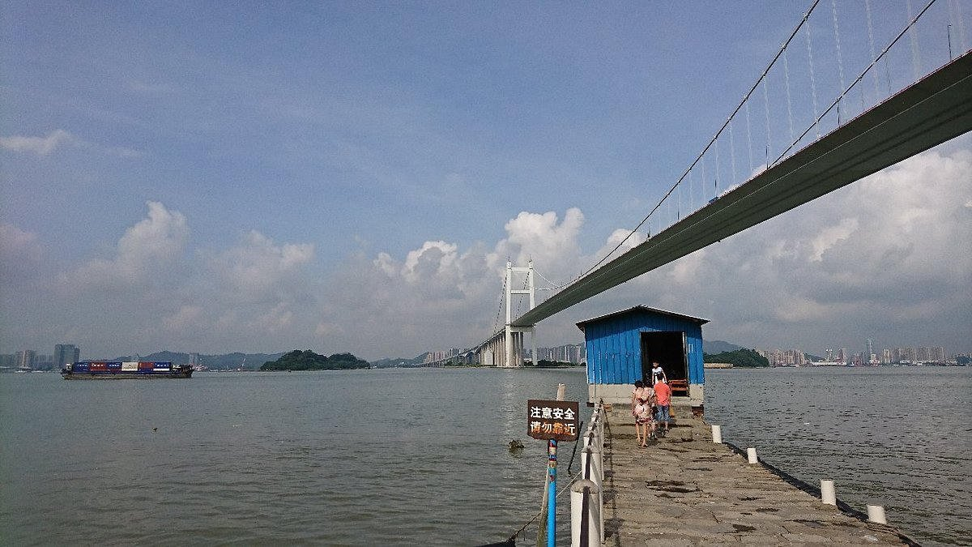 | 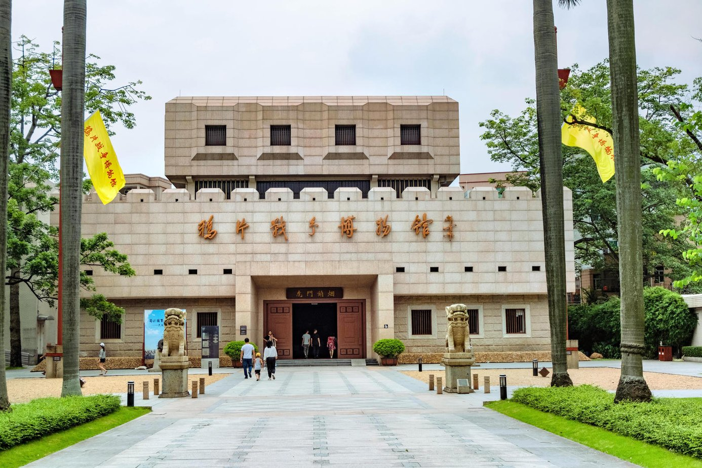
  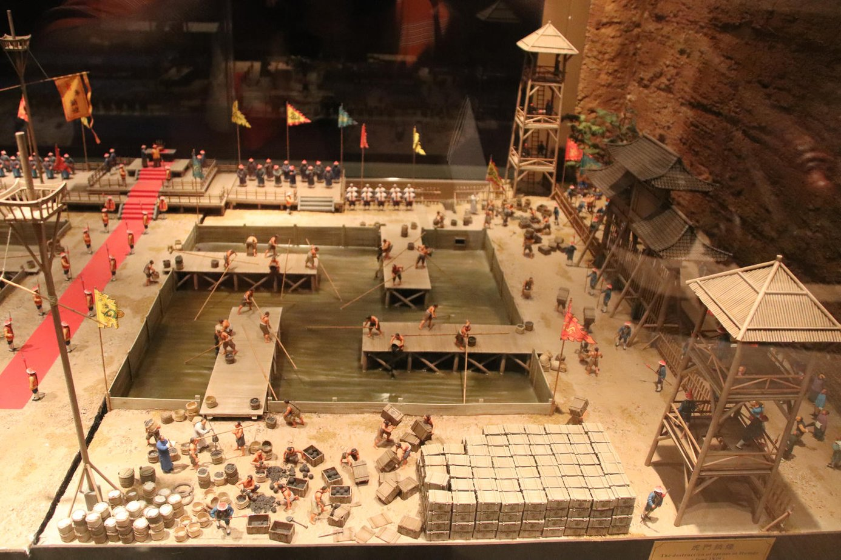
  虎门大桥  1997 通车 / 主跨 888 m 悬索桥 | 涡振  2020 年，临时水马改变气动外形 | 销烟  海水 + 生石灰，潮汐进排水，不是火烧 | 沙角炮台  2026.3 起暂停，本线路不登临
  现场看什么  · 销烟池的进排水与化学反应逻辑  · 远处桥塔如何改写同一片江面  · 广深扩的围挡与改道如何改写既有通道 | 现场问什么  · 为什么销毁鸦片要设计水池与潮汐，而不是堆起来烧？  · 一条航道上同时存在炮台遗址与高速公路桥，城市应如何同时保存记忆与通行效率？  · 2020 年涡振事件说明：临时设施也能改变气动外形——监测为什么必须在线？
  连 认知城市必须有记忆。没有历史层，基础设施就只剩下效率，没有方向。
  住宿
  维也纳国际酒店（东莞虎门高铁站万达广场店）
  虎门镇体育路 318 号
  0769-89186868
  当晚集合：万达店大堂
  应急医院
  东莞市虎门医院
  虎门镇连升路
  120 / 110 纪念馆医务室先报告教师
  车程
  西丽酒店→大疆 10–15 分 大疆→虎门酒店 60–80 分 纪念馆→万达 15–25 分

当日目标 走进正在被建造的下一代通道，理解智能建造。在南沙大桥管理中心看到桥梁的「中枢神经」。登上广州塔完成视野标注：把四天走过的通道、口岸、轨网在视野里对位。  虎门万达 → 狮子洋智慧建造展馆 → 南沙大桥管理中心 → 琶洲酒店 → 广州塔 | DAY FOUR CONTINUED
  DAY FOUR  GUANGZHOU | 9月10日 | 星期  四
  阵雨转多云 24–31℃ UV 10 降水约 60% 工地湿滑
  登塔看风与能见度 安全帽由项目部发放
  09:00 |  | 行李全部上车。导航「狮子洋通道主桥 / 项目部」（精确门岗出发前填）。车程约 40–60 分钟。车上发安全交底要点：安全帽、指定通道、禁拍图纸。  集合 / 找谁 维也纳国际酒店（虎门高铁站万达店）大堂。邹希言清点 12 人。
    包车 14座 | 虎门万达大堂集合出发（退房）
  09:50 |  | 必须：接待函 + 安全帽 + 现场安全交底签字。无函不得进入施工区，改为展馆公共区。看：钢壳节段高精度拼接；柔性梁场「一套模板、多种梁型」；节段二维码身份。主桥：主跨 2180 米双层钢桁梁悬索桥，主塔约 342 米，上层高速 + 下层城市路共 16 车道。  集合 / 找谁 集合点：【项目门岗 / 展馆入口 】。项目接待人【 】电话【 】。
    工地展馆 | 狮子洋通道主桥工程智慧建造展馆
  12:10 |  | 午餐 · 项目指定食堂或南沙湾商圈  服从项目部安排。无食堂则就近南沙湾简餐。13:00 清点上车。工地湿滑，回车先洗手。
  13:20 |  | 南沙大桥管理中心 / 智慧桥梁中心  须接待函。车程约 20–35 分钟。展厅 1 层「大湾区·大通道」+ 2 层智慧桥梁中心。看：监测数据如何变成「桥的体检报告」；桥检无人机自动起降；BIM 管养平台。问：传感器坏了怎么办？从算法报警到养护班组的决策链是什么？  集合 / 找谁 管理中心门岗。接待人【 】。
  15:40 |  | 南沙 → 琶洲酒店放行李  车程约 50–70 分钟。先办入住、行李进房，再出发登塔。酒店距广州塔约 1.2 km / 车行 15–25 分钟。当晚集合点 = 酒店大堂。
  17:30 |  | 地址：海珠区阅江西路 222 号。建议时段 17:00–19:00，看黄昏转夜景。433 米白云星空约 150 元（学生有优惠）。户外平台视大风关闭。禁遥控飞行器入塔。恐高学生在底层公共空间完成同等标注任务。  集合 / 找谁 广州塔西门 / 售票处指定柱。电子票 + 身份证。电话预约 400-605-1222。
    3 号线 / APM | 广州塔正门 / 西门售票处集合
  17:45 |  | 城市观察课 · 视野标注图  要求：标出能看到或能推断的基础设施（珠江走向、跨江通道方向、CBD、港口、轨网），并写下盲区——哪些生命线从塔上不可见，必须靠数字层才能认知。广州塔约 500 吨水箱 TMD，可结合预习卡片提问。
  19:40 |  | 晚餐 · 塔下 / 珠影星光城 / 丽影广场  推荐：广州塔文通冰室（黯然销魂饭）、煲仔正、珠影星光城简餐。登塔前避免过饱。21:00 酒店大堂归队复盘。走散先回酒店大堂，不要在塔下等。

点位 D4-1  狮子洋智慧建造展馆  约 2 小时 须接待函 + 安全交底 在建世界级悬索桥 · 主跨 2180 米双层钢桁梁  硬设施（结构 · 材料 · 尺度）  软设施 / 数字层  我想问工程师的一个问题 | 生活卡  周边吃饭  1 项目食堂 / 南沙湾简餐  服从项目部 13:00 清点上车  2 广州塔文通冰室  黯然销魂饭 登塔前避免过饱  3 煲仔正 / 珠影星光城  塔下简餐 走散先回酒店大堂
  DAY FOUR  GUANGZHOU | 9月10日 | 星期  四
  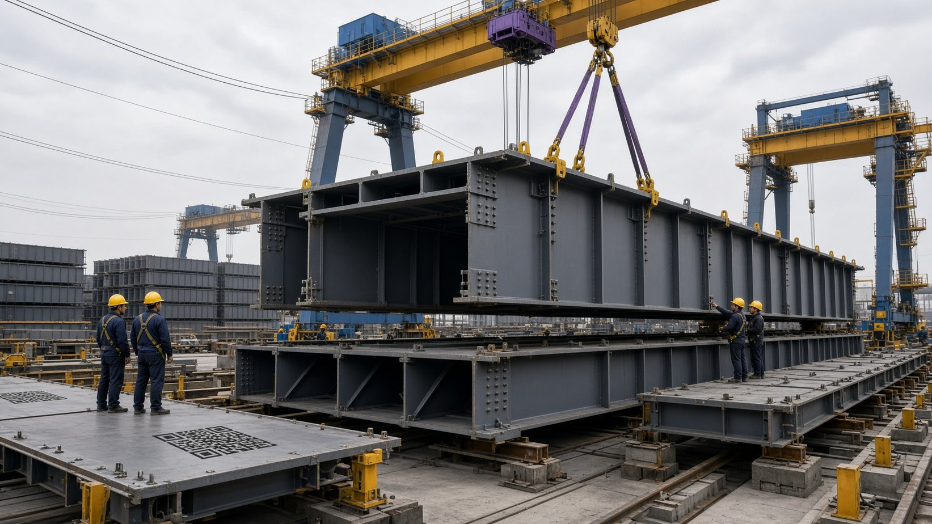
  主跨  2180 m 双层钢桁梁悬索桥 | 主塔  约 342 m | 车道  上层高速 + 下层城市路 共 16 车道 | 预计通车  2029
  现场看什么  · 钢壳节段如何像积木一样被高精度拼接  · 梁场如何「一套模板、多种梁型」  · 节段二维码身份——每一块钢都可追溯 | 现场问什么  · 自动化率提高之后，工程师的工作从「动手」变成了什么？质量责任如何划分？  · 双层 16 车道节约的是土地和线位——这为什么是湾区最稀缺的资源？
  连 未来基础设施的竞争力，一半在设计，一半在可复制的智造体系。
  住宿
  广州塔琶洲会展宏阳·麗悦酒店
  海珠区新港中路 485 号
  020-89116288
  当晚集合：酒店大堂
  应急医院
  广州市南沙中心医院
  市区：中山一院 / 省人民医院 广州塔医务室
  120 / 110
  车程
  虎门→狮子洋 40–60 分 狮子洋→南沙管理中心 20–35 分 南沙→琶洲 50–70 分 酒店→广州塔 1.2 km

点位 D4-2  南沙大桥管理中心 / 智慧桥梁中心  约 1.5 小时 须接待函 通车不是结束，运维才是生命周期  硬设施（结构 · 材料 · 尺度）  软设施 / 数字层  我想问工程师的一个问题 | 生活卡  周边吃饭  1 项目食堂 / 南沙湾简餐  服从项目部 13:00 清点上车  2 广州塔文通冰室  黯然销魂饭 登塔前避免过饱  3 煲仔正 / 珠影星光城  塔下简餐 走散先回酒店大堂
  DAY FOUR  GUANGZHOU | 9月10日 | 星期  四
  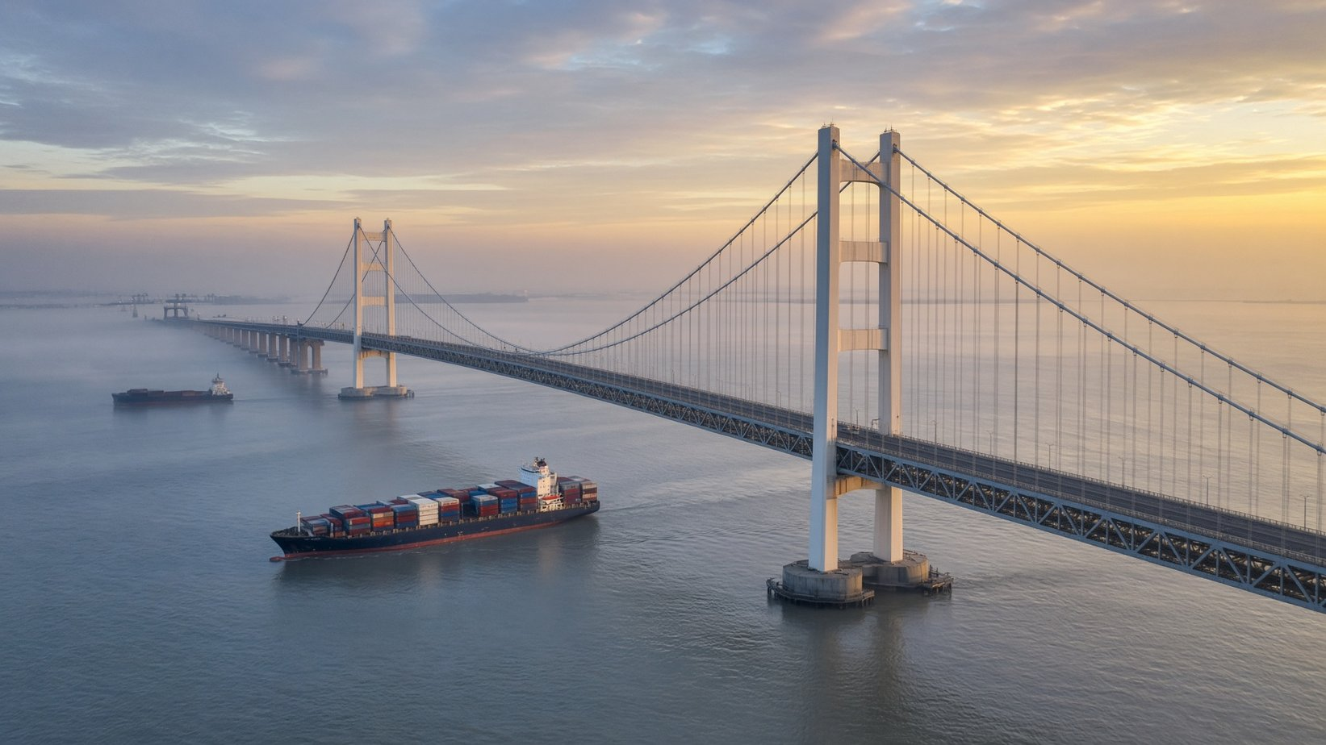 | 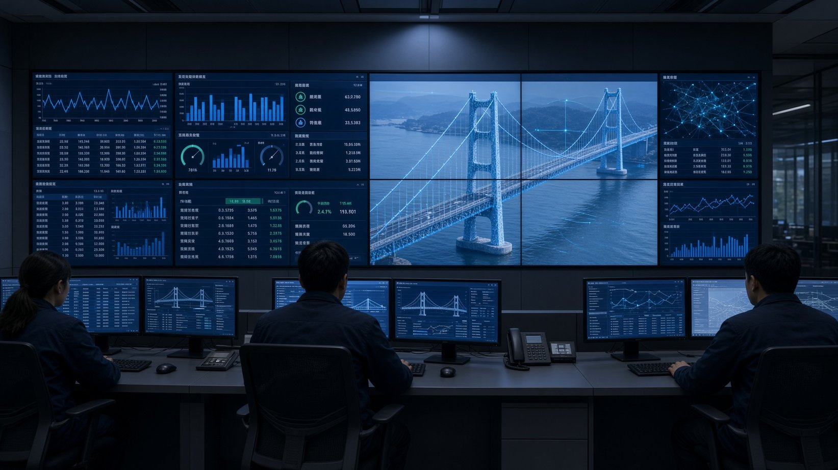
  南沙大桥  2019 通车 原名虎门二桥 | 展厅  1 层大湾区·大通道 2 层智慧桥梁中心
  现场看什么  · 监测数据如何在大屏上变成「桥的体检报告」  · 桥检无人机自动起降  · BIM 管养平台：建造期信息模型如何长成运营期数字孪生 | 现场问什么  · 传感器坏了怎么办？监测系统自身的冗余，是不是也是基础设施？  · 无人机巡检发现裂纹之后，决策链是怎样的——从算法到养护班组？
  连 认知城市的核心能力是运维，而不是一次性建成。
  住宿
  广州塔琶洲会展宏阳·麗悦酒店
  海珠区新港中路 485 号
  020-89116288
  当晚集合：酒店大堂
  应急医院
  广州市南沙中心医院
  市区：中山一院 / 省人民医院 广州塔医务室
  120 / 110
  车程
  虎门→狮子洋 40–60 分 狮子洋→南沙管理中心 20–35 分 南沙→琶洲 50–70 分 酒店→广州塔 1.2 km

点位 D4-3  广州塔城市观察  约 2 小时 17:00–19:00 分时 当晚城市观察平台（恐高同学改底层任务）  硬设施（结构 · 材料 · 尺度）  软设施 / 数字层  我想问工程师的一个问题 | 生活卡  周边吃饭  1 项目食堂 / 南沙湾简餐  服从项目部 13:00 清点上车  2 广州塔文通冰室  黯然销魂饭 登塔前避免过饱  3 煲仔正 / 珠影星光城  塔下简餐 走散先回酒店大堂
  DAY FOUR  GUANGZHOU | 9月10日 | 星期  四
  高度  总高 600 m 白云星空 433 m | TMD  约 500 吨水箱调谐质量阻尼器 | 票  分时实名 学生有优惠 大风关户外平台
  现场看什么  · 珠江走向、跨江通道方向、CBD、港口、轨网  · 写下盲区：哪些生命线从塔上不可见  · 塔顶 TMD 水箱——超高层自己的「减振基础设施」 | 现场问什么  · 从塔上能看见四天走过的哪几条通道？看不见的，要靠什么补齐？  · 500 吨水箱 TMD 与虎门大桥涡振，是同一类问题在不同尺度上的回答吗？
  连 登高不是打卡，是把已经走过的基础设施在空间里重新定位。
  住宿
  广州塔琶洲会展宏阳·麗悦酒店
  海珠区新港中路 485 号
  020-89116288
  当晚集合：酒店大堂
  应急医院
  广州市南沙中心医院
  市区：中山一院 / 省人民医院 广州塔医务室
  120 / 110
  车程
  虎门→狮子洋 40–60 分 狮子洋→南沙管理中心 20–35 分 南沙→琶洲 50–70 分 酒店→广州塔 1.2 km

当日目标 建立「地质决定工法、工法决定城市扩张速度」的认识。区分地铁的三层：建设（盾构与地质）、网络（线网规划）、运营安全。机上按《认知实习任务书》确定 Vlog 分工、观察报告选题与一个创新点。  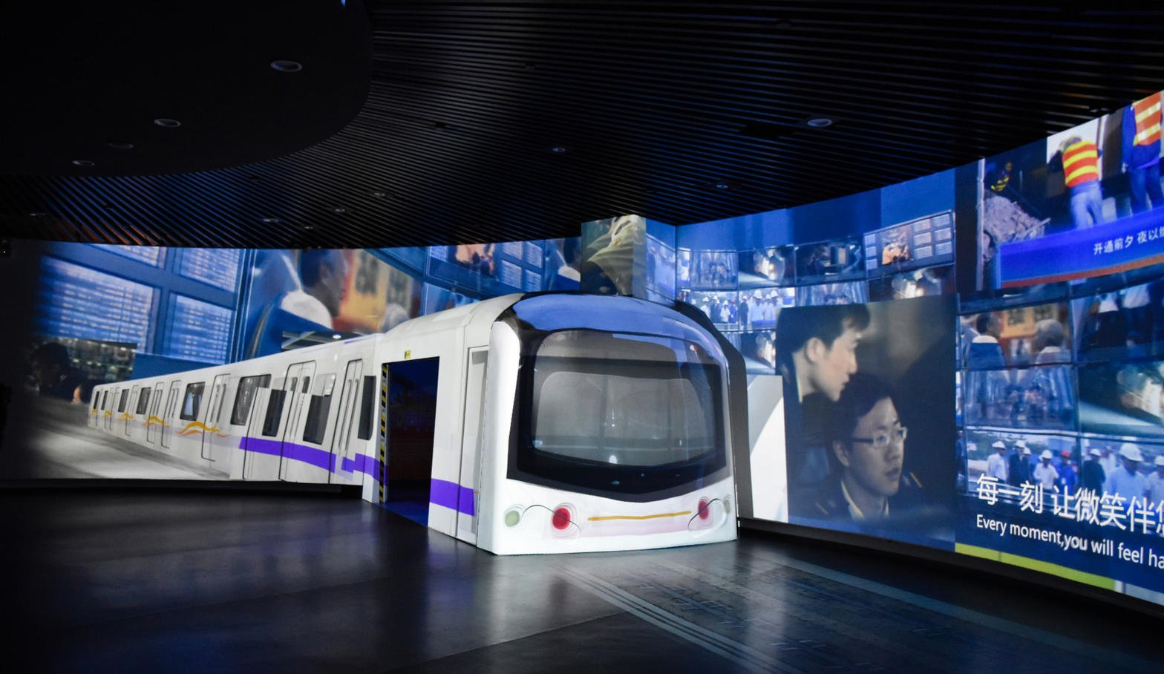  琶洲酒店 → 万胜围地铁博物馆 → 白云机场 → 上海 | DAY FIVE CONTINUED
  DAY FIVE  GUANGZHOU | 9月11日 | 星期  五
  晴热 26–32℃ UV 10 降水约 5% 机场安检预留足
  补水防中暑 周五开馆勿迟到
  09:00 |  | 行李全部上车直送机场或先放车上随行。导航「广州地铁博物馆 / 万胜广场 C 塔」。车程约 20–35 分钟。备选：地铁 8 号线赤岗 → 万胜围，行李则必须先随包车去机场，不推荐当天分队。  集合 / 找谁 宏阳·麗悦酒店大堂（新港中路 485 号）。邹希言清点 12 人。
    包车 14座 | 宏阳·麗悦大堂集合出发（退房）
  09:40 |  | 地址：海珠区万胜围站 A 口南侧万胜广场 C 塔。电话 020-89449140。开放：周二至周五 10:00–16:00。9 月 11 日周五开馆。免费预约。约 4400 ㎡。公众号「广州地铁博物馆」电子票 + 身份证。  集合 / 找谁 A 口南侧。找谁：邹希言。
    8 号线 万胜围 | 万胜围站 A 口南侧集合入馆
  10:00 |  | 地质 — 盾构 — 线网 — 运营安全  负一层：广州地质与建设（1:1 盾构相关模型、溶洞注浆、明挖/暗挖/高架）。一层：从世界地铁到广州线网。二层：运营安全与模拟驾驶。12:00 前必须在 A 口清点。馆内走失找一层服务台广播。
  12:10 |  | 午餐 · 万胜广场简餐，吃完即走  不要点煲汤。12:50 必须回到包车。找谁：车门邹希言。
  13:00 |  | 万胜围 → 白云机场 T【 】出发层  车程约 50–70 分钟。预留值机 + 安检 2.5–3 小时。建议航班 15:30 之后。实际航班【航司 航班号 】 起飞【 】:【 】 到达虹桥/浦东【 】:【 】。  集合 / 找谁 T【 】该航司值机岛。邹希言发柜台号。
  机上 |  | 对照末章《认知实习任务书》：全队确认 Vlog 分工与五分钟结构，结尾须点明「未来工程」；每人选定观察报告的一个具体问题（不得写成游记）；每人写下创新课题建议书的一个创新点。手册缺页补齐。
    返程航班 | 结营 40 分钟（机上或候机）
  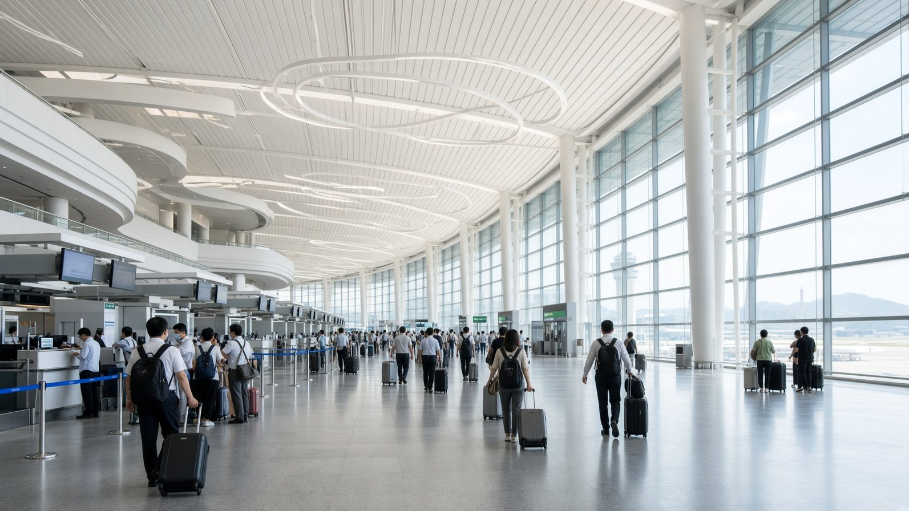

点位 D5-1  广州地铁博物馆  约 2 小时 周五开馆 10:00–16:00 地质决定工法、工法决定城市扩张速度  硬设施（结构 · 材料 · 尺度）  软设施 / 数字层  我想问工程师的一个问题 | 生活卡  周边吃饭  1 万胜广场简餐  吃完即走 不要点煲汤 12:50 回车  2 机上餐  按航司 对照任务书确定选题与分工
  DAY FIVE  GUANGZHOU | 9月11日 | 星期  五
  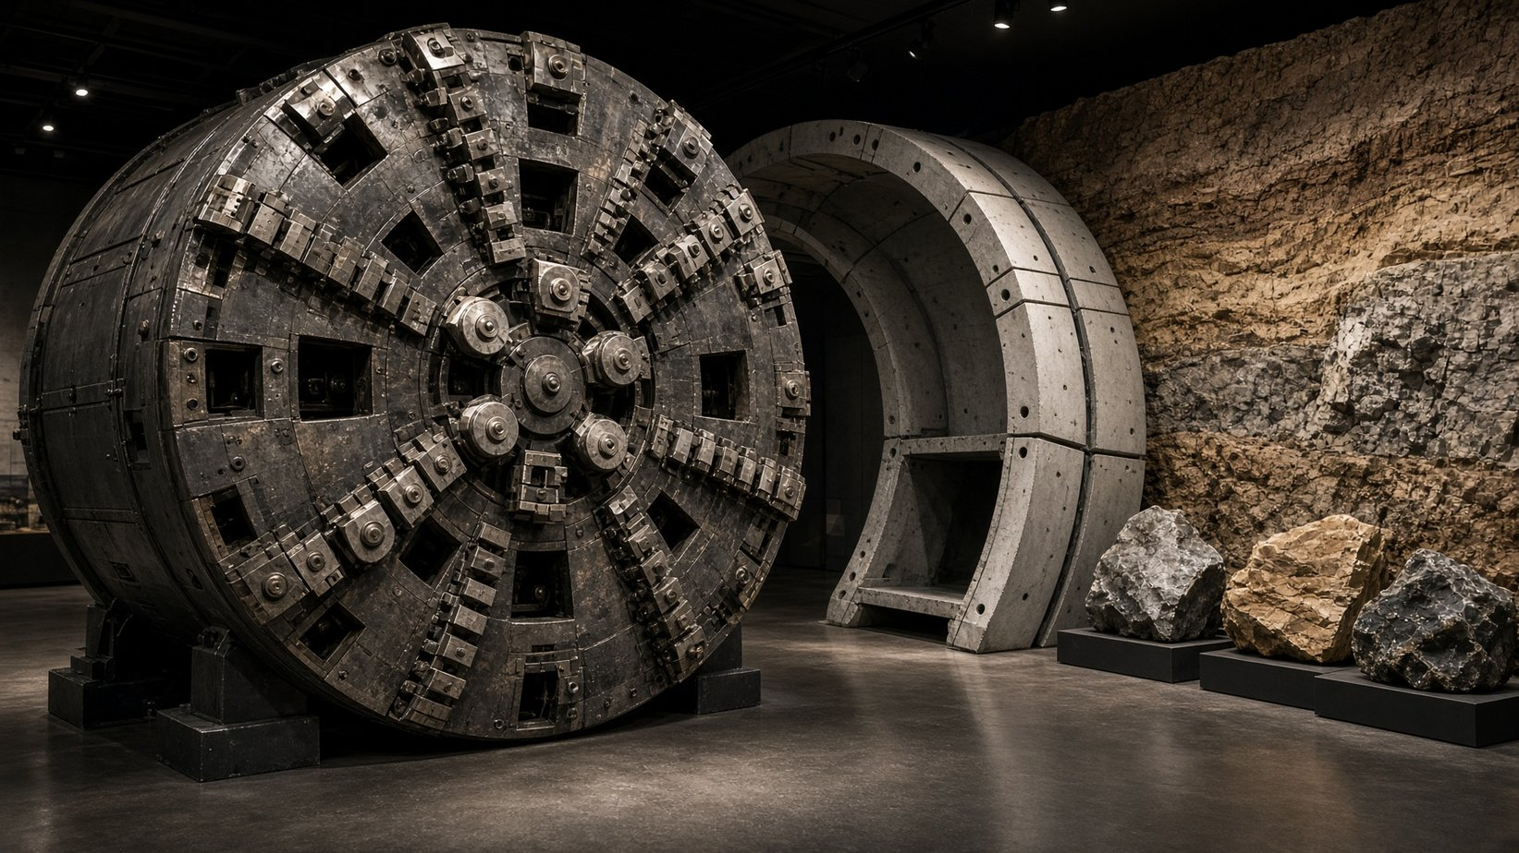
  面积  约 4400 ㎡ 万胜广场 C 塔 | 开放  周二至周五 10:00–16:00 免费预约 | 动线  负一层地质建设 → 一层线网 → 二层运营安全
  现场看什么  · 盾构机如何在复杂地质里「吃土成洞」  · 管片如何成为隧道的骨头  · 溶洞注浆、明挖 / 暗挖 / 高架的工法选择  · 二层运营安全与模拟驾驶——运营是公民行为还是技术问题 | 现场问什么  · 一座城市的地铁密度到什么程度，才会改变人的居住与就业选择？  · 运营安全是技术问题还是公民行为问题？两者如何配比？
  连 认知城市必须能「看见地下」。看不见的管网，是城市真正的生命线。
  住宿
  返程 不入住
  落地上海再清点一次
  误机不擅自改签，统一由导师处理
  当晚集合：机场值机岛 / 邹希言
  应急医院
  中山大学孙逸仙纪念医院
  白云机场医疗中心
  120 / 110
  车程
  酒店→地铁馆 20–35 分 万胜围→白云机场 50–70 分
  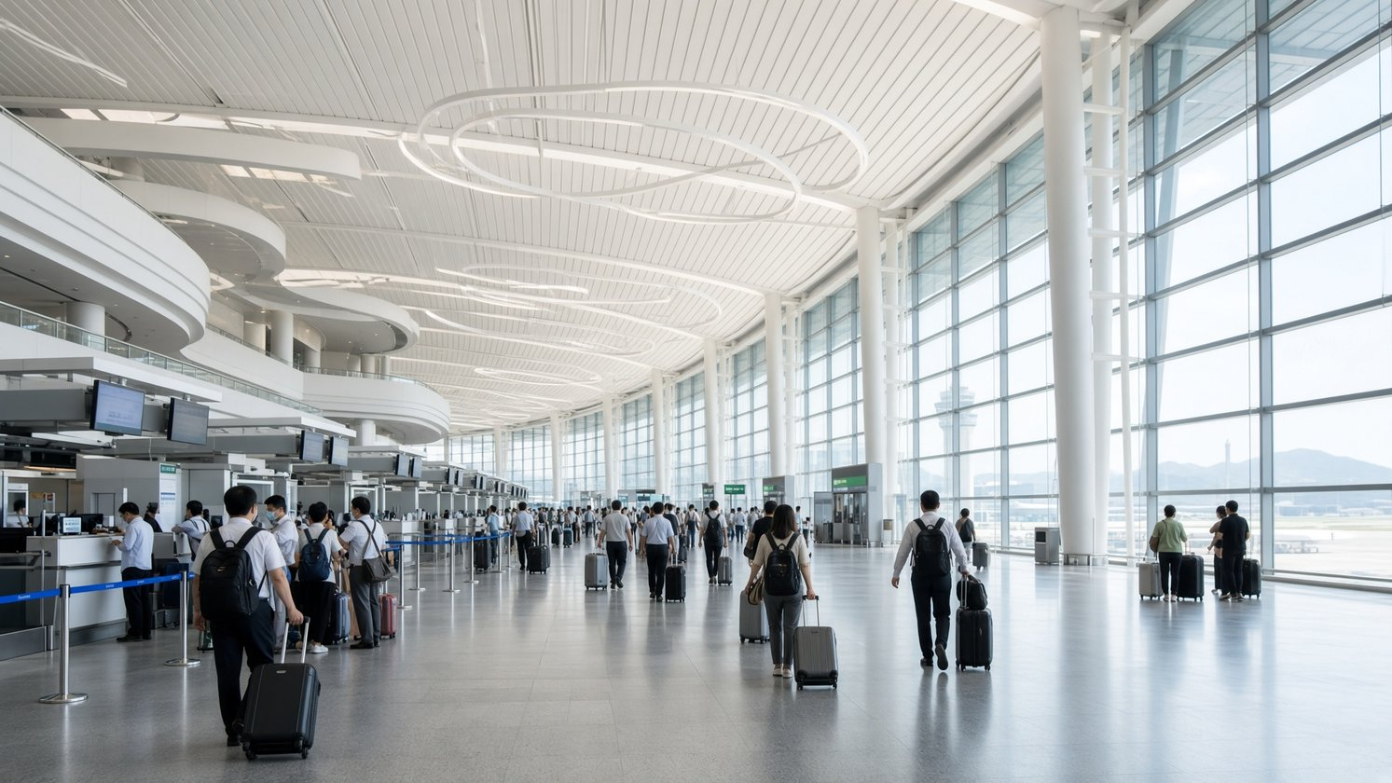

研学日志  证据编号：日-站-序号，例 D2-岛-03。无人脸特写、无涉密屏幕。  DAY ONE ZHUHAI  今天最意外的一个细节  今天我修正的一个原有看法  DAY TWO SHENZHEN  今天最意外的一个细节  今天我修正的一个原有看法  DAY THREE HUMEN  今天最意外的一个细节  今天我修正的一个原有看法 | DAY FOUR GUANGZHOU  今天最意外的一个细节  今天我修正的一个原有看法  对观察报告有贡献的一条证据  DAY FIVE GUANGZHOU  今天最意外的一个细节  今天我修正的一个原有看法  对观察报告有贡献的一条证据  正式成果 见末章任务书  集体：Vlog 一部，约五分钟，结尾点明「未来工程」。个人：观察报告 + 创新课题建议书各一份。本页只记现场证据，不代替提交文档。  我初步选定的观察问题（一句话）  我初步选定的一个创新点（一句话）

安全口令  每天重复一次  导师 潘玥 13816368623 助教 邹希言 17621521329 | 术语表  点位介绍综合公开报道与官方介绍，实施前须与现场展陈、管理单位最新规定核对。开放时间、票价、预约通道以各点位官方公众号 / 小程序为准。钟点是教学节奏，现场指挥优先，但集合与清点不得省略。  附录 签到表
  走失 | 10 分钟未找到即启动园区广播与公安。禁止其他学生自行搜寻。集合点 = 上一站指定点。
  高处临水 | 禁翻越。6 级风 / 雷电 / 台风信号：取消登岛、观景台、广州塔户外平台。
  工地企业 | 安全帽、指定通道、禁拍涉密屏幕与图纸。无接待函不进门。
  台风季 | 9 月上旬广东南部台风相对活跃。每日 07:00 查中央气象台 + 省台。绝不冒险登岛。
  医疗 | 先报告教师，再 120。就近医院见各日生活卡。医保码提前截图。
  禁带 | 无人机、平衡车、管制器具、大额现金。违者不得随团。
  桥岛隧组合 | 桥梁、人工岛、海底隧道接成连续通道，同时满足通航、航空限高和跨距。
  沉管隧道 | 工厂预制管节，浮运沉放对接，再覆土保护。
  健康监测 | 在桥上布置传感器，长期体检应变、位移、风速、索力。
  数字孪生 | 给真实工程做一个可同步更新的数字副本。
  低空基础设施 | 无人机航路、起降点、通信与监管，使低空成为第四交通空间。
  认知城市 | 运行状态可感知、可预测、可调节，并对历史风险保持记忆的城市。
  序号 | 姓名 | D1 | D2 | D3 | D4 | D5 | 备注
  1
  2
  3
  4
  5
  6
  7
  8

同济大学土木工程学院  认知实习任务书  未来工程  Future Engineering  2026年9月7日—11日  本次认知实习以「未来工程」为主题，面向国家重大基础设施、通航装备与数字化运维，要求学生在现场观察真实工程问题，并形成可提交的学习成果。  全队完成 Vlog 一部，时长约五分钟，作为本次实习的整体总结。拍摄与剪辑由学生自行组织。Vlog 结尾须点明主题「未来工程」。  文件命名 未来工程-Vlog  Vlog 分工（导演 / 拍摄 / 剪辑 / 配音）  五分钟结构（开头 / 现场 / 结尾点题） | 两项须独立完成。可借助人工智能，核心观点须为本人提出。  观察报告：我选定的一个具体问题  建议书：仅写一个创新点（问题 / 不足 / 思路）  主题：未来工程  学生签名  日期
  一 | 主题
  二 | 集体任务
  拍摄 | 剪辑 | 结尾点题
  三 | 个人任务
  （一） 《未来工程》观察报告
  每人提交报告一份。须从行程所见之桥梁、隧道、航空装备、监测系统或安全管理中，选定一个具体问题加以分析，并给出判断。不得写成游记。
  （二） 创新课题建议书
  每人提交建议书一份。参照专利交底书体例，写明拟解决的问题、现有不足、技术思路、应用场景与验证途径。仅写一个创新点。可借助人工智能工具，核心观点须为本人提出。
  四 | 提交要求
  1 | Vlog 全队一份，文件命名：未来工程-Vlog。
  2 | 观察报告、创新课题建议书每人各一份。
  3 | 文档格式为 Word，文件名：姓名-学号-未来工程。
  4 | 返校后按课程通知时限提交。

